**INFORME DE LA COMISIÓN DE AGRICULTURA, SILVICULTURA Y DESARROLLO RURAL, RECAIDO EN EL PROYECTO DE LEY QUE INTRODUCE MODIFICACIONES Y PRORROGA LA VIGENCIA DE LA LEY Nº 18.450, QUE APRUEBA NORMAS PARA EL FOMENTO DE LA INVERSIÓN PRIVADA EN OBRAS DE RIEGO Y DRENAJE.**

**Boletín N° 14.068-01.**

**HONORABLE CÁMARA**

La Comisión de Agricultura, Silvicultura y Desarrollo Rural, pasa a informar el proyecto de la referencia de conformidad a lo acordado por los Comités Parlamentarios con fecha 17 de mayo, en orden a que la Comisión informara sobre el alcance de las modificaciones introducidas por el Senado, de acuerdo con lo establecido en el artículo 120 del Reglamento de la Corporación.

**Idea matriz o fundamental del proyecto.**

La idea matriz o fundamental del proyecto de ley es modernizar, simplificar y prorrogar la ley N° 18.450, considerando los objetivos de sustentabilidad, focalización en pequeña agricultura y mejoras en el acceso a los fondos concursables.

**Diputada Informante:**

La Comisión designó como diputada Informante a la señora Gloria Naveillán Arriagada.

**Trabajo realizado por la Comisión.**

Durante el estudio del proyecto de ley, se contó con la participación del Ministro de Agricultura, el Secretario Ejecutivo de la Comisión Nacional del Riego y del Asesor Legislativo del Ministerio.

**1. El Ministro de Agricultura, señor Esteban Valenzuela.[1]**

Recordó que este proyecto ha tenido una larga tramitación y que, finalmente en el Senado se logró este acuerdo transversal luego de trabajar conjuntamente los asesores de los senadores de las Comisiones de Agricultura, Medio Ambiente y Recursos Hídricos.

Los focos de las mejoras alcanzadas dicen relación con la focalización de recursos en pequeños, medianos y medianos-grandes agricultores, dejando fueran a los grandes agricultores que ya cuentan con un 100% de riego tecnificado; mantención de la CNR por 7 años con evaluación de impacto a iniciarse al cuarto año de aprobada la prórroga y finalizar antes del sexto año; énfasis en fortalecimiento de la tecnificación del riego por área con foco en la seguridad hídrica y la eficiencia; incorporación de criterios que ayudan a zonas rezagadas; incorporación de mantenimiento y reposición de infraestructura; adaptación al cambio climático e incorporación moderada de algunos conceptos de seguridad y soberanía alimentaria y nueva regulación relativa a laderas.

Concluyó que se trata de un proyecto moderno, que otorga certeza por 7 años y que se focaliza en actores que son los que tienen menos acceso a la seguridad hídrica, pensando en el bien común, del que espera tenga la mejor acogida en la Comisión.

**2. El señor Wilson Ureta, Secretario Ejecutivo de la Comisión Nacional de Riego, en adelante CNR.[2]**

Hizo una breve reseña de la ley Nº18.450, que aprueba normas para el fomento de la inversión privada en obras de riego y drenaje, que se busca modificar mediante el proyecto de ley.

En línea con lo anterior explicó que, desde su gestación en 1985, la Ley de Fomento a la Inversión Privada en Obras de Riego y Drenaje N°18.450 ha otorgado una bonificación al costo de construcción de proyectos de riego de los productores agrícolas que cumplan con el fin de:

- Incrementar la superficie regada del país.

- Mejorar el abastecimiento de agua en áreas deficitarias.

- Incentivar un uso más eficiente de la aplicación del agua para riego.

- Incorporar nuevos suelos a la explotación agropecuaria, acondicionando suelos con mal drenaje y facilitando la puesta en riego de suelos actualmente de secano.

Lo anterior mediante un proceso general de las siguientes características:



Agregó que se trata de inversión privada, por lo tanto es el privado el que invierte y luego recibe un reembolso del Estado de una parte significativa de esa inversión, lo que se traduce en un sistema de concursos con reglas técnicas, administrativas y legales en los cuales, dado un calendario anual, los agricultores y las organizaciones de usuarios de agua, postulan a estos concursos que tienen distribución por regiones y por tipo de proyectos, con un diseño que es evaluado por la CNR y al que se le establecen puntajes en base a tres criterios: aporte, superficie y costo, los que luego se priorizan de acuerdo a los recursos disponibles.

Continuó explicando que a los proyectos seleccionados se les entrega un bono, esto es, un *voucher* que tiene un valor económico, endosable, y en el transcurso de la construcción la CNR inspecciona la obra, luego se recepción técnicamente y se revisan los gastos y se emite la orden de pago si es que el proyecto está en regla, con lo que se puede ir a cobrar el bono a la Tesorería General de la República.

Complementó lo anterior comentando que desde el año 2000 en adelante la bonificación ha aumentado significativamente, bonificándose el año 2022 cien mil millones de pesos.

En cuanto a las regiones, precisó que es la Región del Maule la más importante en recepción de bonificación de riego con cerca de veinticinco mil millones anuales, seguida por Coquimbo y O´Higgins.

Otras regiones, como la de la Araucanía, tienen características diferentes, reciben menos montos, pero es aquella que recibe más bonificación en pequeña agricultura, con un 50% del total de bonificación en ese segmento que la CNR entrega, y principalmente a mujeres.

Por su parte, comentó que la mitad de los recursos que la CNR entrega se destinan a las organizaciones de usuarios de agua, y del resto, más de la mitad se va a las organizaciones de pequeños agricultores por lo que año a año cerca de un 80% de los recursos se destinan a pequeños agricultores con lo que se derriba uno de los mitos asociados a la CNR que dice relación con que se dice que sólo alcanza a los grandes agricultores, ello no es efectivo, pues, como señaló precedentemente, cerca del 80% de los recursos llega a los pequeños agricultores y a las organizaciones de pequeños agricultores.

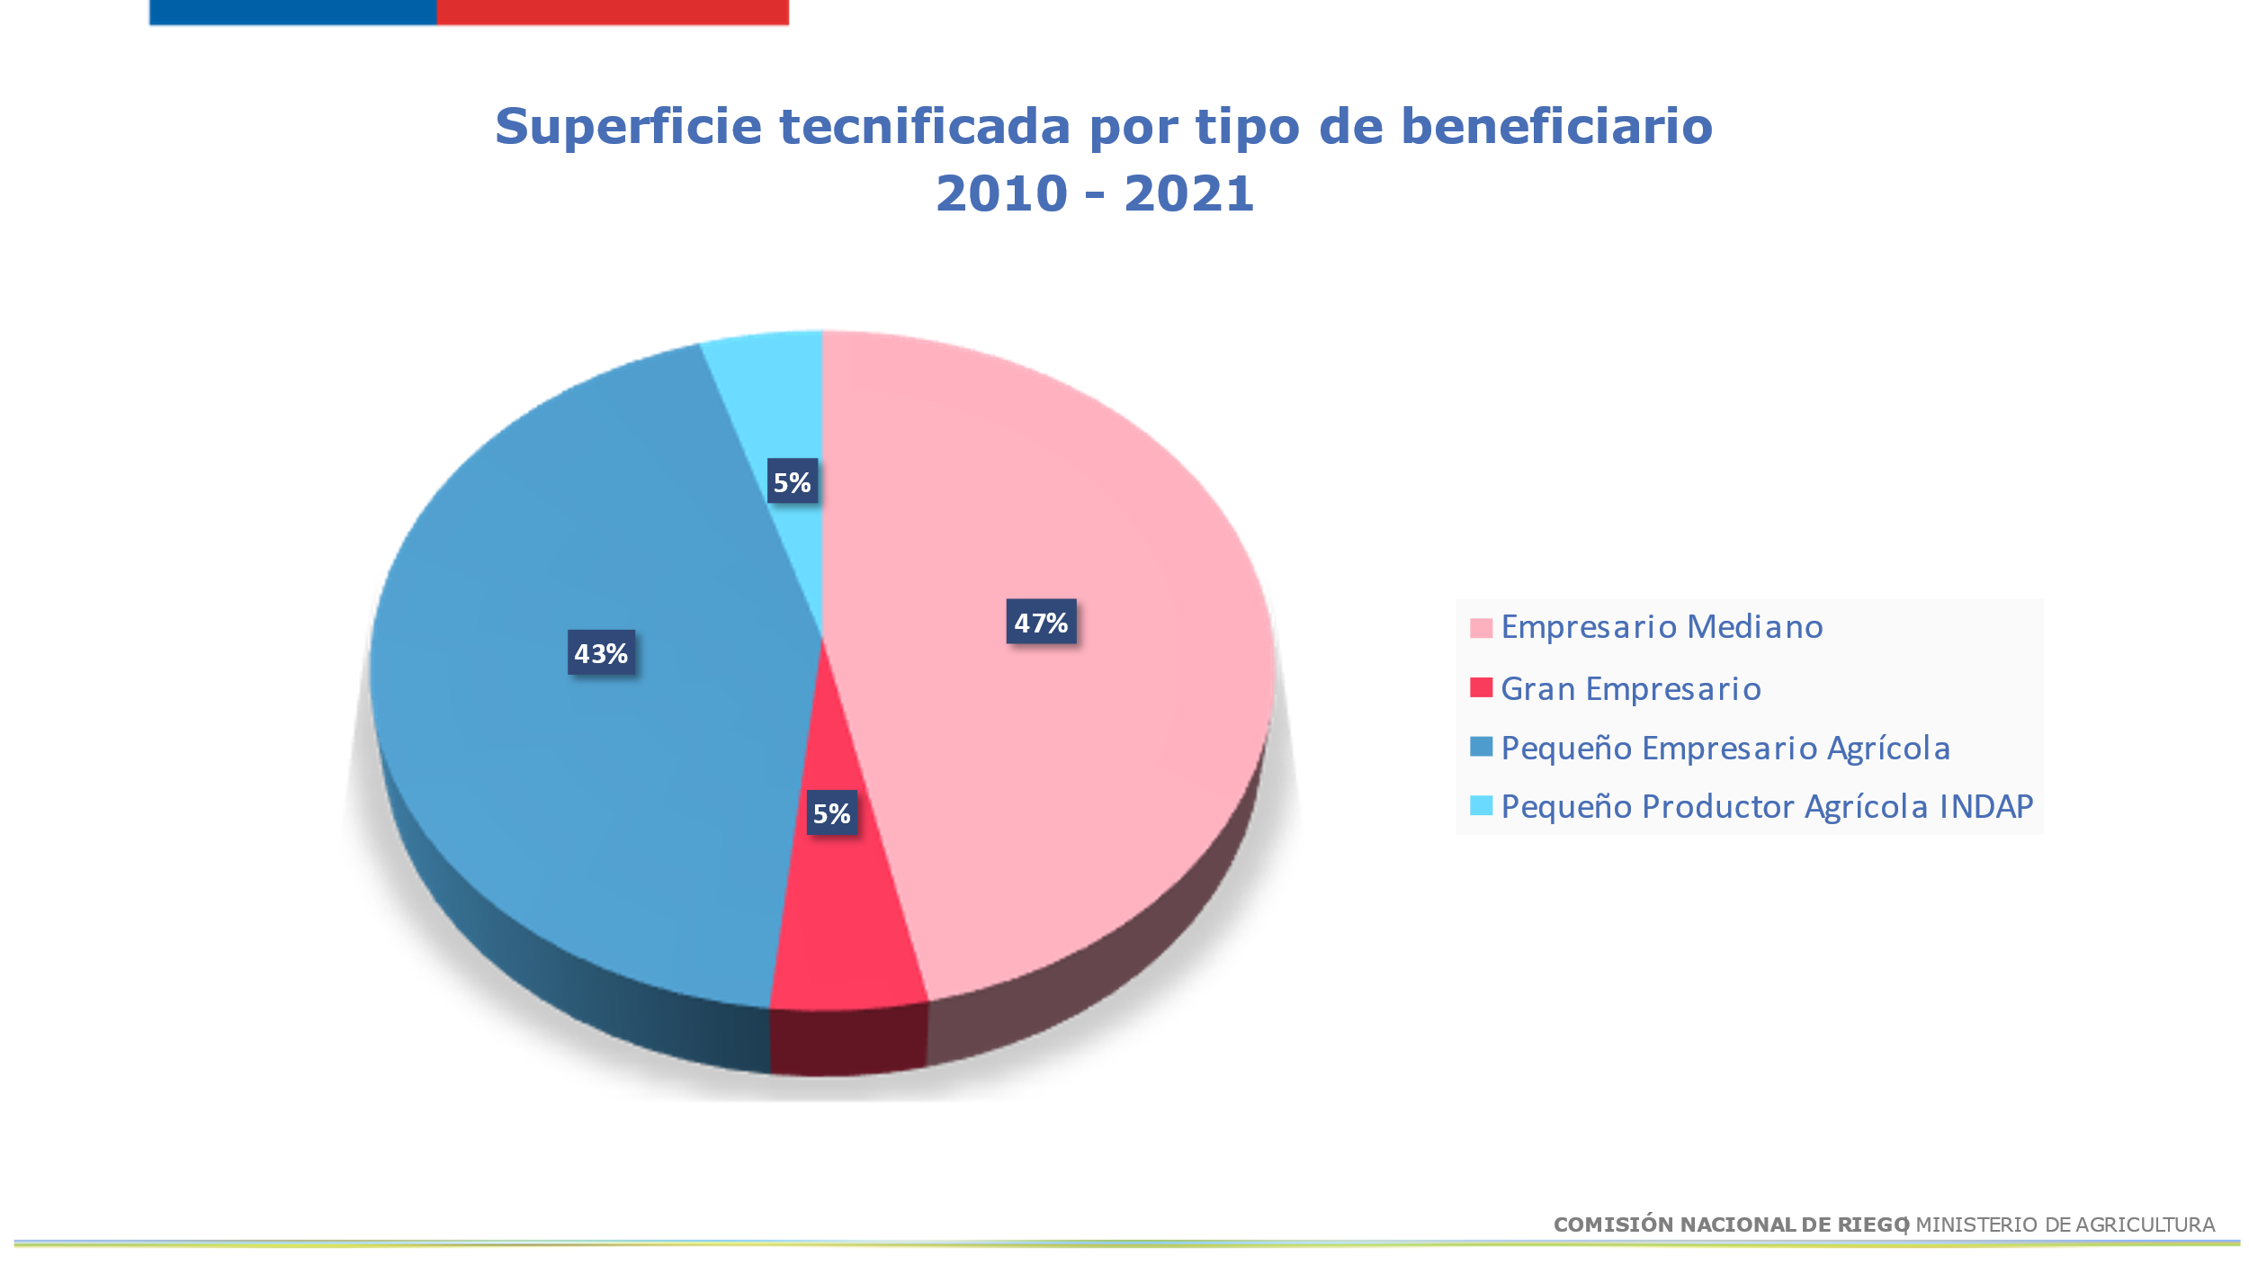

Sostuvo que en este punto se encuentra una de las claves de la modificación de la Ley de Riego, pues en la actualidad una empresa de grandes ingresos puede postular con un predio pequeño va a aparecer en el gráfico como un pequeño empresario agrícola porque el criterio para postular es el tamaño del predio. La estratificación no es tan objetiva como debiera ser y es abordado por la modificación que se propone atendiendo a los ingresos.

Destacó que la Ley de Riego ha sido muy exitosa en cuanto a los objetivos que se planteó, tales como la modernización del campo o mejorar la infraestructura de canales, sin embargo debe abordar temáticas más amplias, acordes al contexto actual, que digan relación con la crisis climática y escasez hídrica, con los desafíos alimentarios globales pues el riego sirve para producir alimentos, con tensiones sociales pues muchas veces el desarrollo de infraestructura genera tensiones en el campo, sobre todo desde la zona central al norte en materia de riego donde la escasez involucra toda la comunidad y no solo a los que riegan, y con la posibilidad de llegar de mejor manera a distintos grupos del campo como mujeres, pequeños y medianos agricultores y comunidades indígenas.

A continuación, con las siguientes láminas, abordó los hitos de tramitación del proyecto:

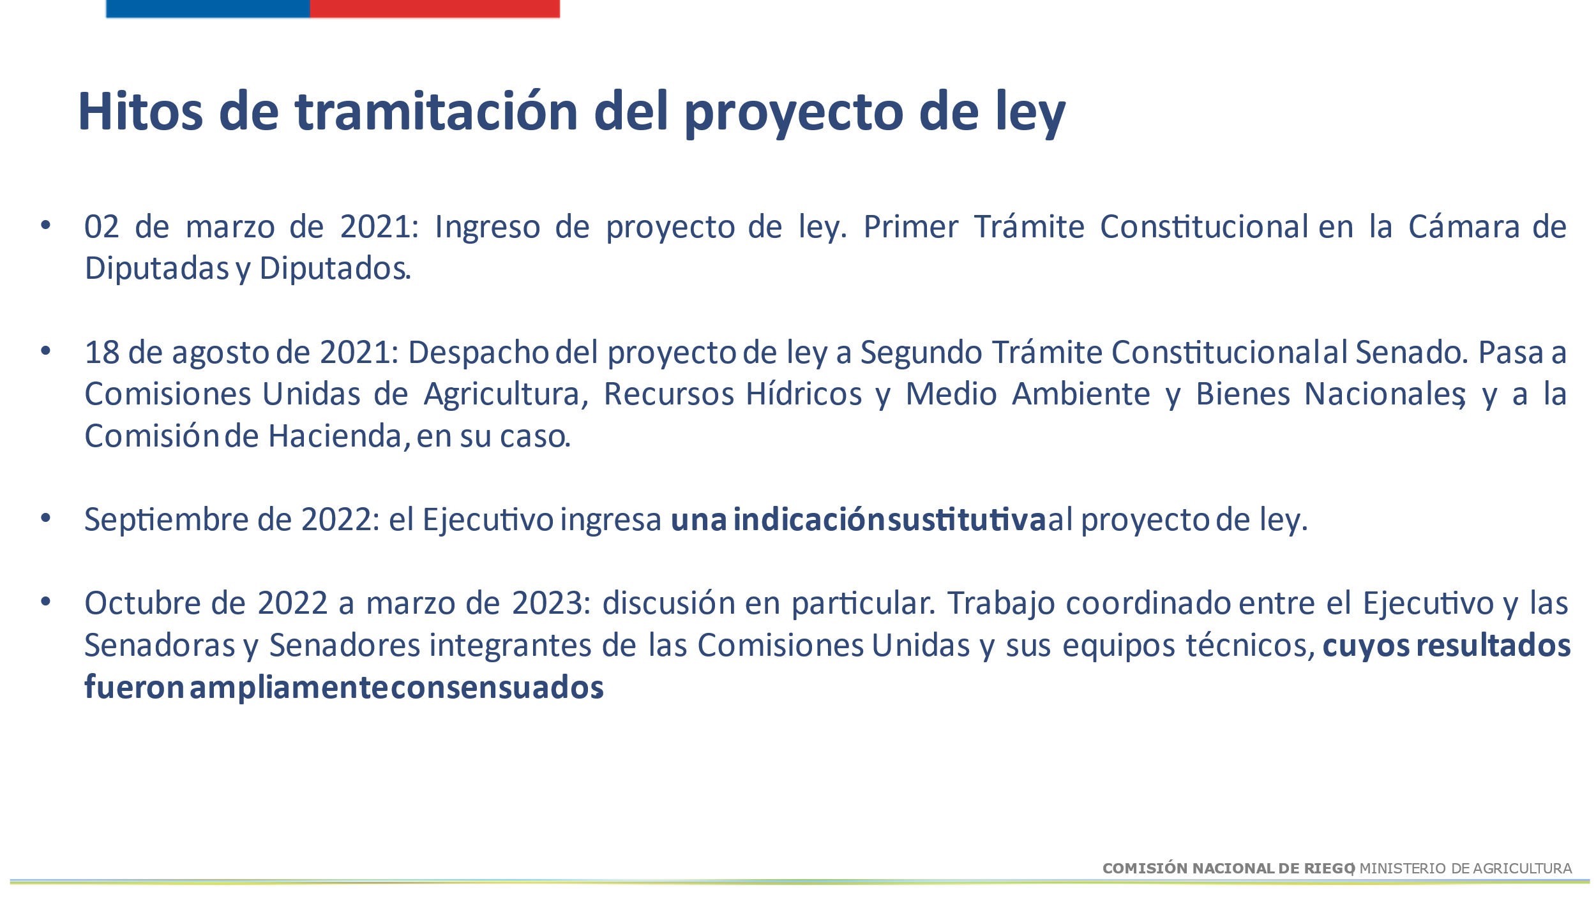

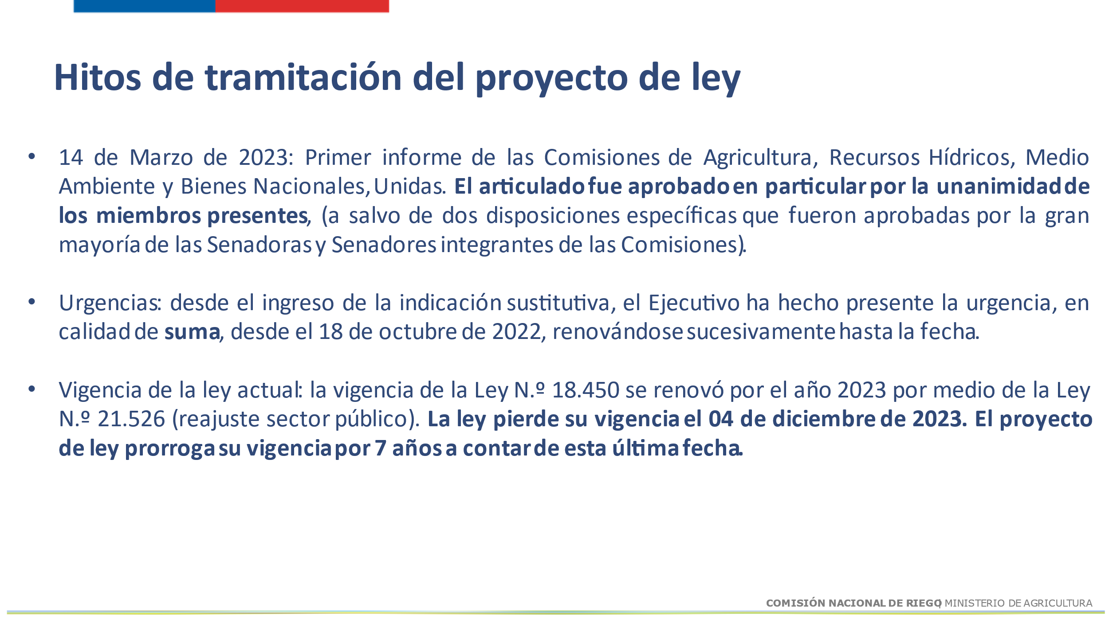

Luego enfatizó los ejes de la indicación sustitutiva:

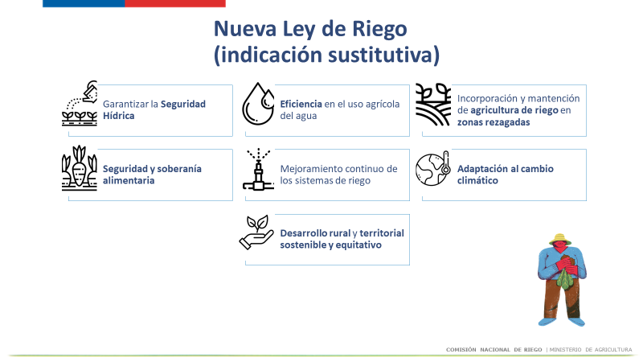

En cuanto a la focalización en la pequeña y mediana agricultura y sus organizaciones, precisó que una de las principales modificaciones son los **nuevos criterios de estratificación,** se establece como nuevo criterio los ingresos anuales por ventas y servicios de los postulantes, incluyendo todas sus entidades relacionadas. Sólo podrán postular aquellos agricultores que posean ingresos anuales por ventas menores o iguales a 50.000 UF. Según datos del SII cerca de 86 mil personas jurídicas o naturales declaran renta en rubro agrícola, con esta categorización se excluyen 1.500, esto es, el 1,7% de los postulantes totales que declaran renta.

Además, se aumenta la bonificación máxima a la que pueden acceder los pequeños productores agrícolas y campesinos (Ley Orgánica INDAP N°18.910) desde un 90 a un 95% del costo total del proyecto y se incorpora una categoría nueva de agricultores pequeños no Indap con menos de 2400 UF de ingresos anuales por venta, con menos de 12 hectáreas de riego básico, y se aumentan beneficios para Organizaciones de Usuarios de Aguas (OUAs).

Por su parte, se modifica el Programa Especial de Pequeña Agricultura incrementando los montos de bonificación de 400 UF a 1.000 UF para proyectos individuales. Además, se incorpora una nueva línea especial para proyectos asociativos de pequeños agricultores cuyo monto no supere las 5.000 UF, y se crean nuevos programas especiales con foco en la innovación, emergencias, mejoramiento continuo de equipos, zonas rezagadas, recarga de acuíferos y soluciones basadas en la naturaleza.

En cuanto a **sostenibilidad ambiental,** la ley y su reglamento consideraran como marco los instrumentos de ordenamiento territorial y gestión de cuencas vigentes; se bonificaran proyectos con inversiones anexas que consideren objetivos ambientales, tales como favorecer el ahorro y uso eficiente del agua; el uso de aguas pluviales; la reutilización de aguas residuales; conservación de la biodiversidad, del suelo y del recurso hídrico; soluciones basadas en la naturaleza y otros similares, y se podrá requerir que los proyectos extraprediales contemplen medidas para mitigar los impactos ambientales que estos puedan producir, tales como abrevaderos para fauna, sistemas para recarga de acuíferos, u otros, así como obras de captación para el control de incendios.

Respecto de **las nuevas condiciones para la asignación de recursos** se establece que cuando así lo establezcan las respectivas resoluciones de la Dirección General de Aguas, no podrán acceder a los beneficios los proyectos que incorporen nuevas superficies de riego en las zonas de prohibición o con declaraciones de agotamiento, según los Arts. 63 y 282 del Código de Aguas; Se exigirá acreditar, cuando corresponda, que el proyecto cumple con lo dispuesto por la Ley N° 20.283 sobre Recuperación del Bosque Nativo y Fomento Forestal, con validación de CONAF; no tendrán acceso a bonificaciones los proyectos de revestimiento de obras o entubamiento de canales emplazados en un radio de 200 metros alrededor de un Servicio Sanitario Rural o de mil metros en zonas de escasez hídrica, de conformidad al artículo 314 del Código de Aguas; y no podrán ser bonificados proyectos de drenaje emplazados en humedales y turberas.

Finalmente, destacó como acuerdos relevantes de las Comisiones unidas del Senado los siguientes:

- **Plazo de la prórroga de 7 años**, con evaluación de impacto a iniciarse al cuarto año de aprobada la prórroga y finalizar antes del sexto año.

- Se **limitará la bonificación de proyectos emplazados en suelos de laderas categorizados como no arables (hasta 30% pendiente),** según pauta de clasificación de suelos del Servicio Agrícola y Ganadero, distinguiendo las distintas realidades geográficas y características de los suelos.

- Se exceptúan de procesos administrativos del Libro Tercero del Código de Aguas los proyectos que modifiquen cauces artificiales y que a la vez sean gestionados o financiados por la CNR. Éstos deberán ser aprobados y recepcionados técnicamente por la Comisión (anteriormente solo podían ser exceptuados los ejecutados por DOH).

La **diputada Naveillán** manifestó su preocupación por el nuevo criterio de categorización en base a ingresos anuales por ventas y no hectáreas plantadas porque ello incluye otros rubros que pueden alterar la productividad real de un agricultor tales como servicios prestados con máquinas o camiones y, además, los montos fijados como tope, 50.000 UF de ventas promedio en el último trienio deja fuera a agricultores con realidades distintas, como lo que ocurre de Biobío al sur y la reconversión de cultivos a frutales. En concreto, preguntó cómo se llegó a esa cifra y no otra, como 100.000 UF por ejemplo.

El **diputado Jürgensen** pidió que se dé espacio en la discusión a los representantes del Consorcio Agrícola del Sur quienes tienen reparos justamente en lo relativo a la categorización propuesta y que excluye a más de 1000 agricultores y que, por lo demás, puede presentarse como un incentivo perverso a la subdivisión de predios.

La **diputada Nuyado** valoró los acuerdos logrados, la priorización de los pequeños agricultores y la bonificación de hasta un 95%, lo que permitirá a las comunidades de pueblos indígenas un mejor acceso a estos beneficios y una adecuada redistribución de los recursos.

El **señor** **Xavier Palominos, asesor legislativo del Ministerio de Agricultura**, explicó que el criterio basado en superficie presentaba ciertas complejidades por las posibles subdivisiones que ocurrían, sin atender a que el propietario podía ser una empresa de tamaño grande o mediano con importantes ingresos por ventas anuales.

Desde esa perspectiva, el criterio de ventas anuales que sigue el SII para categorizar empresas parece más adecuado desde el punto de vista de la regulación actual pues se trata de recursos fiscales que deben estar amparados en la normativa que el Estado se da a sí mismo, y el guarismo de 50.000 UF fue seleccionado porque dice relación con los rangos que establece el SII para medianas empresas, donde el primero de ellos va desde las 25.000 a 50.000 UF anuales de ingreso por venta y el segundo de las 50.000 a las 100.000, por lo que el primero de estos parece más adecuado desde el punto de vista de la focalización y apunta a aquellos agricultores que tienen una menor superficie tecnificada de riego.

El **diputado Jürgensen** preguntó porque se cambia la categorización si, tal como se expuso precedentemente, desde el punto de vista de la focalización un 80% de los recursos ya llega a pequeños y medianos agricultores.

El **señor Wilson Ureta, Secretario Ejecutivo de la CNR,** explicó que esas cifras esconden otros elementos pues hay allí grandes empresas que aparecen como medianos, o medianos como pequeños, porque postulan con un predio mediano o uno pequeño. La modificación apunta a la objetividad en la estratificación, y luego la discusión continuó con la fijación de un corte, que se fijó en las 50.000 UF porque había consenso en que había un grupo que ya no tenía que recibir los beneficios de la ley de riego porque podía desenvolverse por sí solo en sus inversiones.

El **señor Esteban Valenzuela, Ministro de Agricultura,** acotó que la focalización se aplica en todas las políticas públicas, de todos los gobiernos, de cualquier color político, y no se pretende excluir o discriminar a nadie, tan solo focalizar en el bien común y romper las brechas de tecnificación de actores que no están en la categoría de empresas que venden más de 50.000 UF al año.

El **señor Xavier Palominos, asesor del Ministerio de Agricultura**, agregó que el criterio propuesto permite además revisar la variabilidad económica de los ingresos de una determinada empresa porque considera el promedio de los últimos tres años, lo que no se puede hacer con el criterio de superficie.

Por su parte, recordó que además se utilizará el concepto de entidades relacionadas, donde el cálculo para establecer las 50.000 UF por ventas anuales debe realizarse en función de lo que el Código Tributario entiende por entidad relacionada, esto es, situaciones de control de una empresa respecto de otra con lo cual se puede llegar al fondo de estructuras societarias que buscan eludir la norma, lo que no se puede hacer en base al criterio de superficie.

Con lo anterior se puede resguardar adecuadamente que los recursos lleguen a los destinatarios que corresponde y que están menos tecnificados.

La **diputada Naveillán** reiteró que la realidad de los agricultores de Biobío al sur es muy distinta en cuanto a productividad, hectáreas, ventas o empresas relacionadas, lo que no se ve recogido en la propuesta, porque puede vender 50.000 UF pero no dice ello relación con sus utilidades.

La **diputada Veloso** valoró que se haya llegado un acuerdo en torno a las 50.000 UF en el Senado, toda vez que la propuesta original eran 25.000 de tope, e instó a avanzar rápidamente con este proyecto que garantiza que los recursos lleguen a los más desvalidos.

La **diputada Bulnes** consultó por el concepto de relacionados puesto que en la realidad agrícola muchas veces las empresas consideran parientes por lo menos hasta el tercer grado de consanguinidad.

El **diputado Coloma, Presidente**, hizo notar que, más allá de los problemas que puede presentar la nueva categorización propuesta, el proyecto contempla además entregarle a los medianos hasta el 2% de los recursos anuales disponibles, 2.300 millones app., lo que parece muy exiguo considerando el aporte que estos hacen a la seguridad y soberanía alimentaria, por lo que incluso podría elevarse el tope a 100.000 UF pero sería inútil porque solo podría accederse al 2% de los recursos.

Por su parte, desde el punto de vista de las limitaciones de parentesco, no parece adecuado que el nieto de un mediano agricultor que quiera emprender por sí mismo quede excluido.

Finalmente, preguntó si la ley va a contemplar criterios diferenciados por zonas, puesto que la realidad del sur es muy distinta a la del norte, y como se va a operar en zonas de prohibición o declaración de agotamiento y el desincentivo a agregar más hectáreas una vez tecnificado el riego, de modo de volverlo eficiente.

El **señor Wilson Ureta, Secretario Ejecutivo de la CNR,** comentó que la ley vigente contiene ya una limitante de 2% de recursos para los agricultores con 200 o más hectáreas, por lo que ello fue lo que se proyectó en la propuesta de modificación.

En cuanto a la focalización en aspectos regionales, explicó que la CNR ya ejecuta concursos con foco regionales, el 80% de los concursos son regionales y solo el 20% nacionales, lo que da la tranquilidad de que se pueden abordar las problemáticas de las regiones porque, de hecho, los perfiles de los agricultores no son iguales.

Respecto de las zonas de prohibición recordó que se trata de una gran discusión porque esa declaración dice relación con que no hay agua suficiente para producir, por ende, un agricultor que tiene un terreno de 2 hectáreas que cultivaba y quiere implementar allí riego tecnificado no va a tener problema y se cumplirá el objetivo de aumentar la productividad.

La **diputada Riquelme** pidió la estadística de la CNR por región, desagregado por pequeños y medianos agricultores, por hectárea, por persona.

Respecto de las entidades relacionadas y los parientes, el **señor Xavier Palominos, asesor del Ministerio de Agricultura,** explicó que la norma remite al concepto de entidad relacionada que ya existe en el Código Tributario, el cual requiere una relación de control entre una empresa y otra, por lo tanto, el parentesco por sí mismo no genera el impedimento, sino que el acuerdo explicito o implícito de actuación conjunta entre el controlador y el controlado.

Por su parte, ofreció hacer llegar en la próxima sesión las estadísticas solicitadas.

El **diputado Coloma, Presidente**, insistió en la virtual exclusión de los medianos agricultores, los que bajo la lógica de la propuesta solo podrán acceder al 2% del presupuesto anual, en circunstancias que con la ley vigente llegaban a casi el 20%.

La **diputada Naveillán**, en línea con lo anterior, comentó que resultaba poco coherente esa propuesta viniendo de un gobierno que ha entendido la importancia de la seguridad agroalimentaria.

El **señor Wilson Ureta, Secretario Ejecutivo de la CNR**, ofreció aportar datos concretos la próxima semana que permitan entender bien cómo se están distribuyendo los recursos en la actualidad, que es lo que en definitiva fundamenta la propuesta.

El **Ministro de Agricultura, señor Esteban Valenzuela**, insistió en que el proyecto aprobado por el Senado es fruto de un acuerdo unánime allí logrado.

El **Secretario Ejecutivo de la Comisión Nacional de Riego, don Wilson Ureta**, precisó que continuaría con su exposición de la sesión anterior abordando las temáticas que fueron de interés de la Comisión, distinguiendo quiénes son los actuales beneficiarios de la ley de Riego y la forma en que la reforma que se propone impactará en ello.

Recordó que la Ley de Riego ha ido incrementando de modo importante los recursos y que el 2022 bonificó 116.000 millones de pesos.

En cuanto a la forma de distribución de los recursos, compartió el siguiente gráfico:

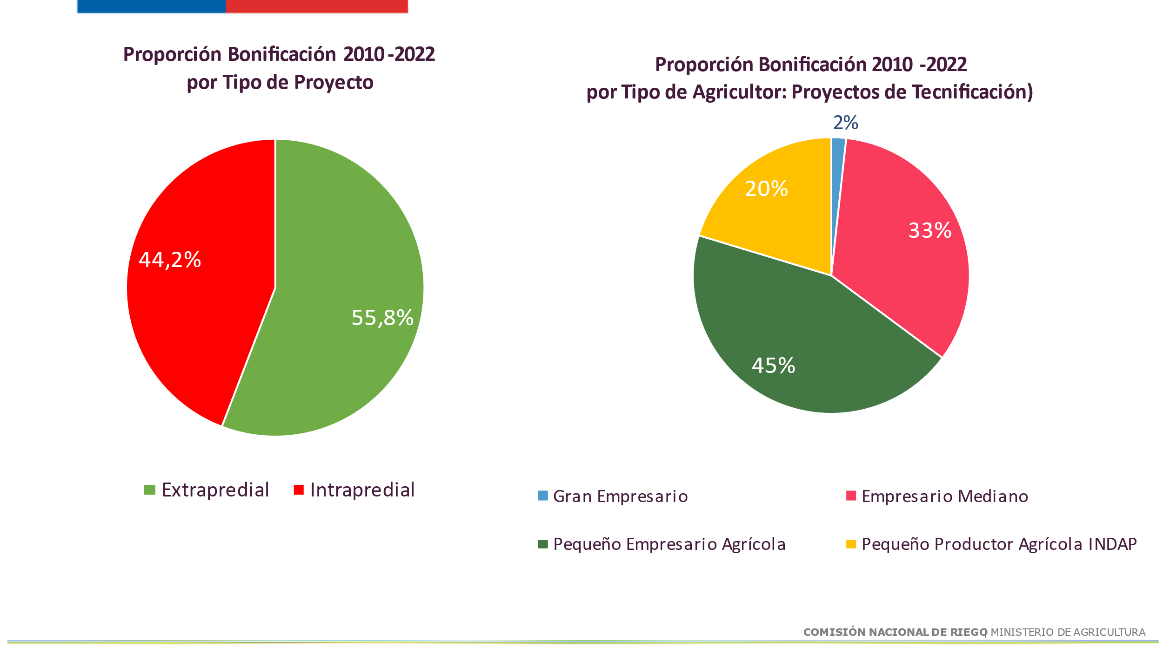

Comentó al respecto que el gráfico de la izquierda ejemplifica la forma en que se reparten los proyectos entre los **extraprediales**, es decir, proyectos asociativos cuyos destinatarios principales son organizaciones de usuarios de aguas, correspondientes al 55,8%, y los **intraprediales**, principalmente individuales, correspondientes al 44,2%.

Enfatizó que en los dos grupos se pueden encontrar todo tipo de agricultores, lo que se evidencia en el gráfico de la derecha que se refiere a los proyectos intraprediales donde un 33% corresponde a empresarios medianos, el 45% a pequeños empresarios agrícolas, el 20% pequeños productores agrícolas acreditados por Indap, y el 2% grandes empresarios, lo anterior según las categorías que la Ley de Riego vigente contempla para estratificar agricultores.

Respecto de lo anterior, hizo la salvedad que hay estudios como el de la consultora Qualitas del año 2007 que analizó cómo se componían los agricultores beneficiados según ingresos, y no superficie, y comprobó que un 15% de agricultores calificados como medianos en realidad eran grandes, y así sucesivamente, lo que más allá de verificar cuáles u cuánto, corrobora que el criterio de superficie contenía errores y provocaba que no fuera objetiva la estratificación.

Explicó que la siguiente lámina permite apreciar cómo es el nivel de bonificación en la Ley de Riego atendiendo el tipo de postulantes en los proyectos individuales, donde el gran empresario recibe cerca del 40% de subsidio, el mediano 52%, el pequeño 69,8% y el pequeño Indap cerca del 87% de subsidio respecto del costo total de las obras.

Comentó que el proyecto de ley mantiene estos porcentajes, excluyendo en todo caso al gran empresario, pero el resto permanece, más o menos, con los mismos beneficios e incluso un poco ms en el caso de las dos últimas categorías.

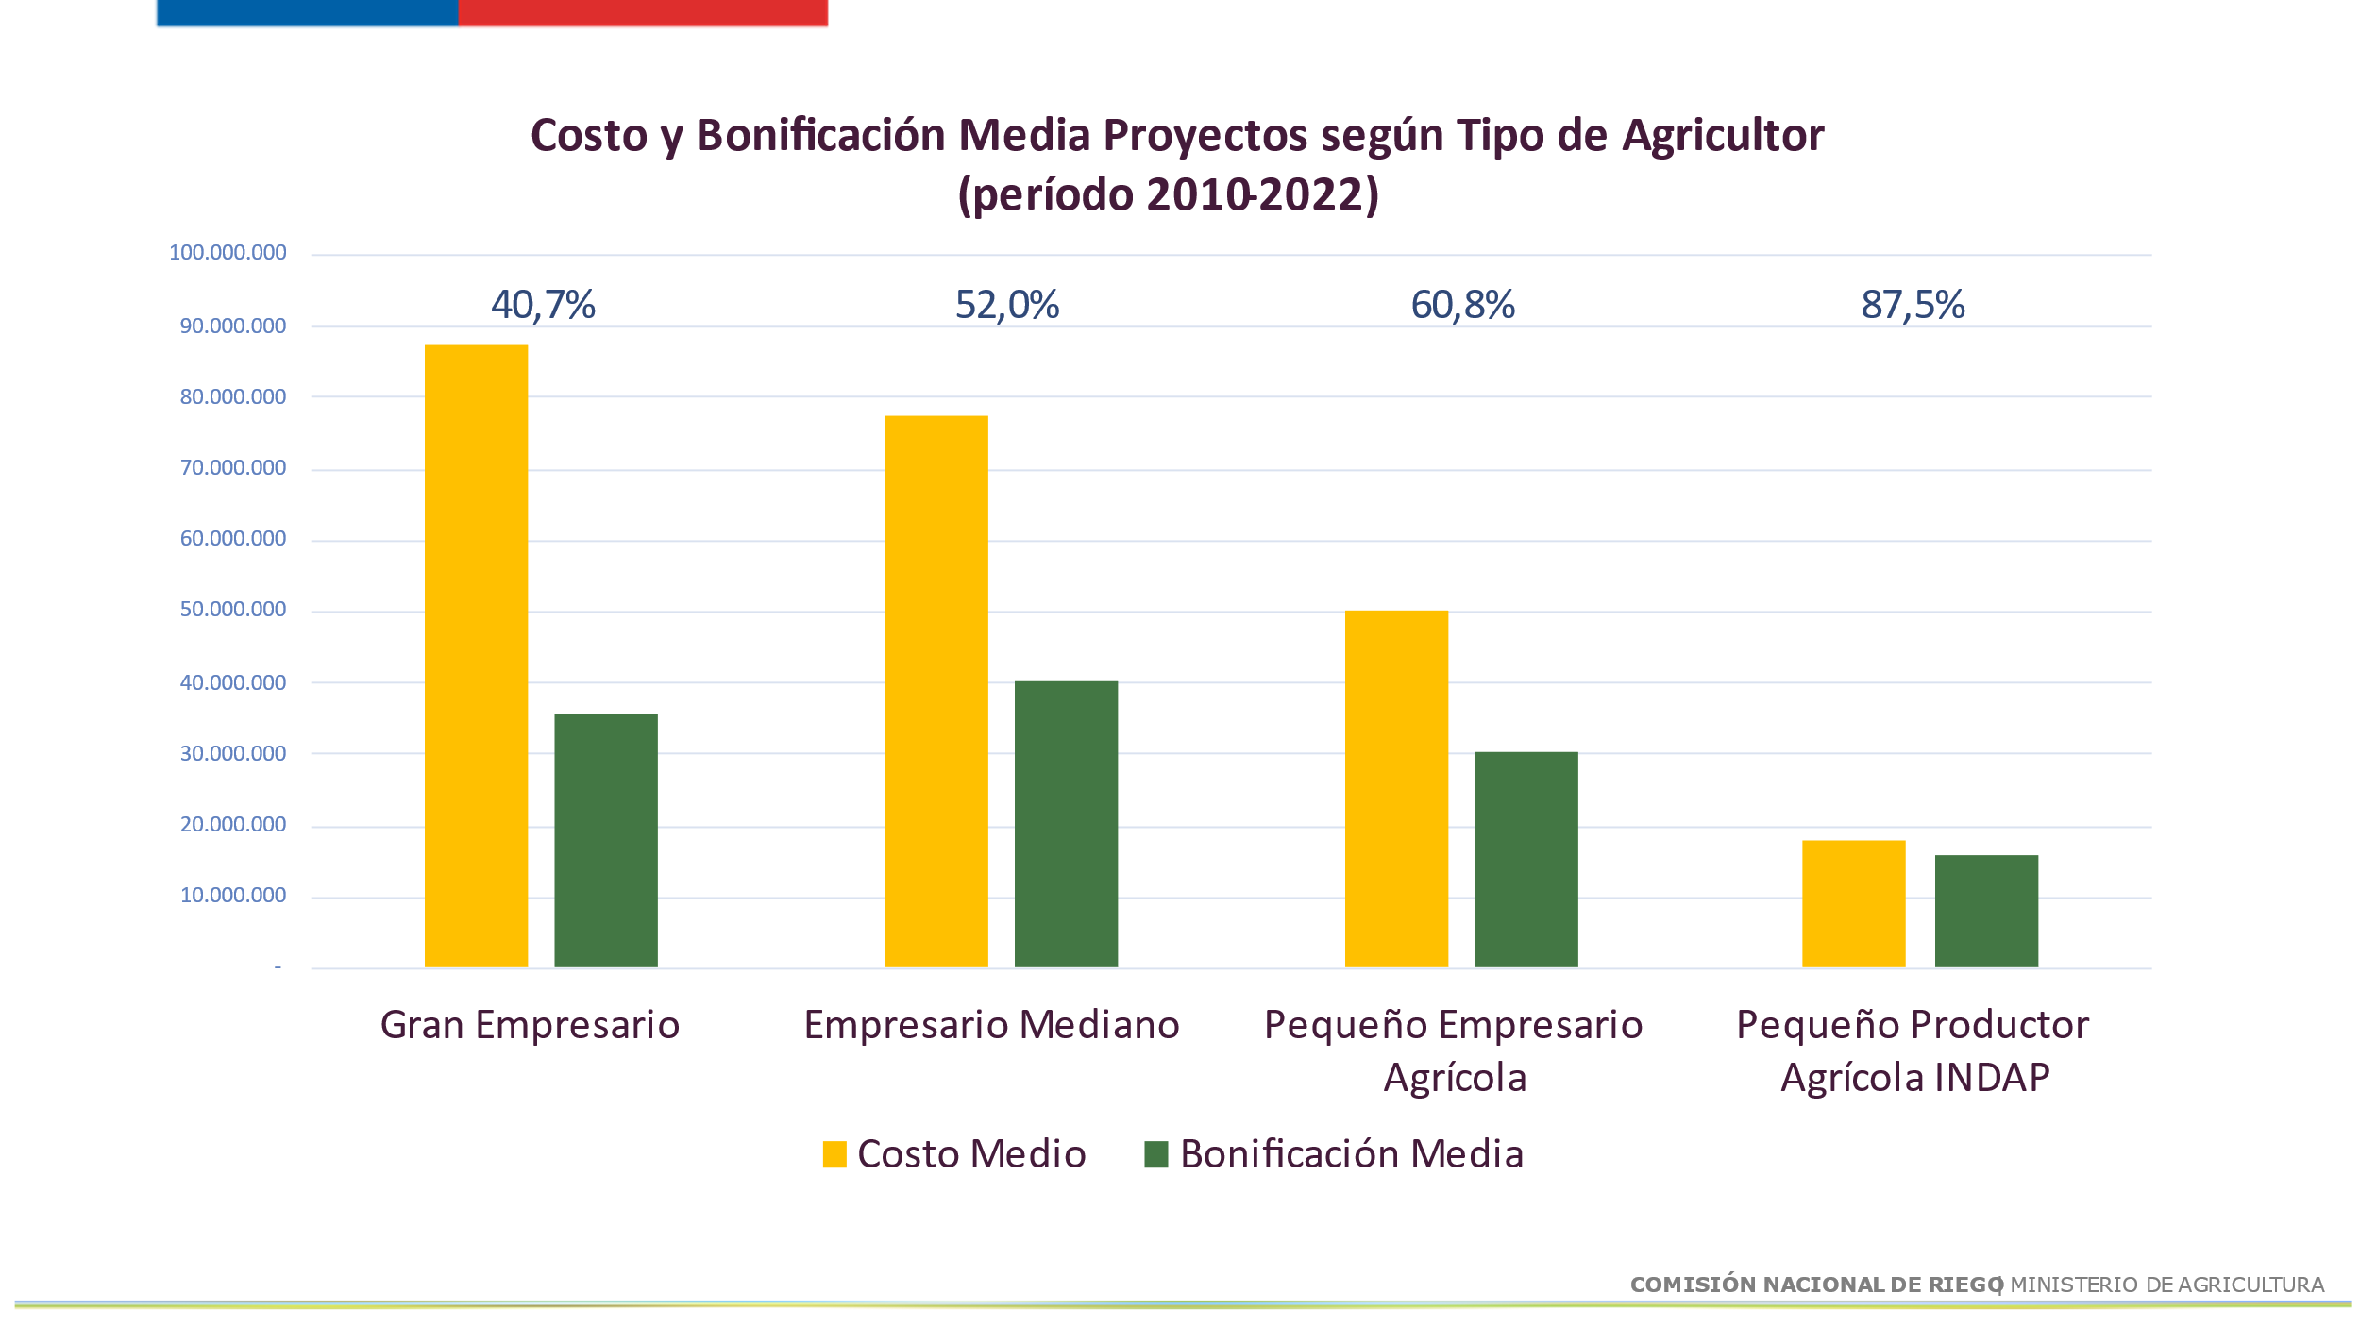

Por su parte, relevó el valor de la siguiente tabla que permite delimitar quiénes son los beneficiarios de la nueva Ley de Riego atendiendo a la tabla de 13 tramos del Servicio de Impuestos Internos.

En ella se aprecia que los agricultores Indap acreditados son aproximadamente 230.000, de los cuales 191.000 no declaran renta por lo que no tienen iniciación de actividades, y luego, de lo restantes 88.000 que sí declaran renta se va categorizando según ventas hasta las 50.000 UF anuales, denominado Medianas 1, donde se cierran los potenciales beneficiarios de la Ley de Riego, con 278.598 agricultores y empresas que representan el 99.41% del total de empresas y agricultores acreditadas con rubro agrícola y ganadero.

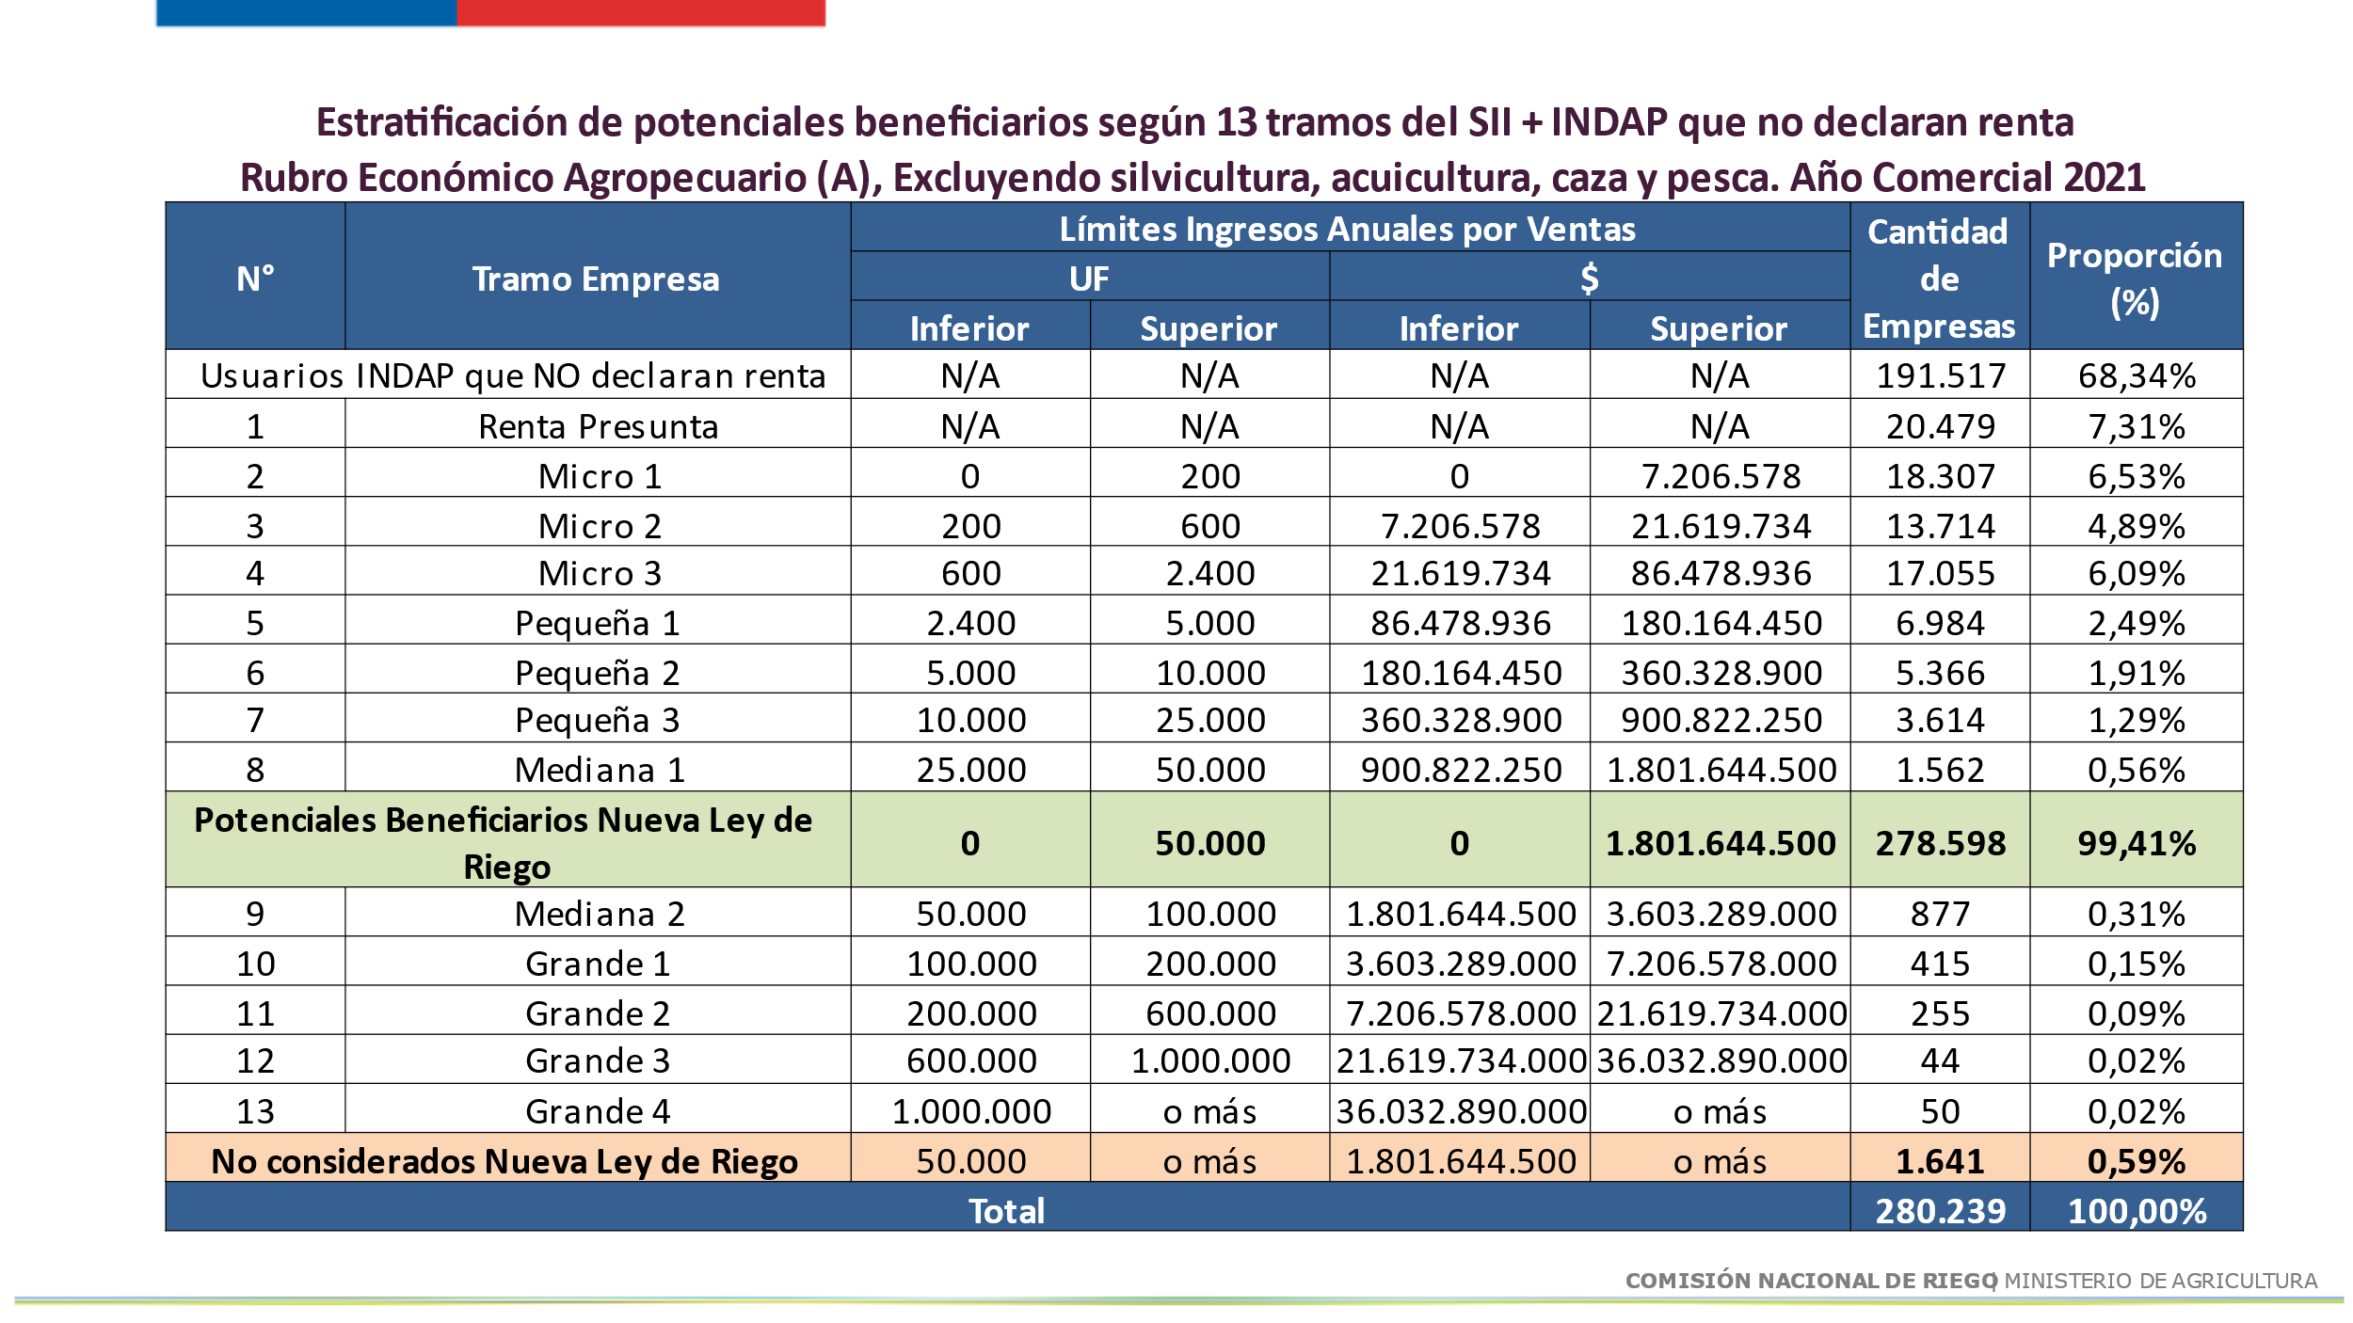

Sostuvo entonces, que el 99,4% de los agricultores de la ley vigente van a poder seguir postulando a la Ley de Riego en el ámbito de los proyectos individuales.

Lo anterior además se justifica puesto que los primeros datos del censo agrícola 2021 arrojan que en la medida que el agricultor es más pequeño el nivel de tecnificación es más bajo, por lo que entonces el proyecto focaliza los recursos no solo en quienes tienen más problemas para invertir sino en aquellos que tienen más brechas de tecnificación.

|  |  |  |  |
| --- | --- | --- | --- |
| **Tipo de Sistema** | **Tecnificado/ Regado por estratificación Predial** | | |
| **Gran Empresario**  **200 Ha o mas** | **Empresario Mediano**  **Entre 40 y 200 Ha** | **Pequeño Empresario**  **Entre 0 a 40 ha** |
| **Tecnificado** | 71% | 62% | 38% |
| **Riego Tradicional** | 29% | 38% | 62% |

El **diputado Donoso** hizo notar que no bastaba solo con la focalización recién mencionada, sino que además era necesario bajas las barreras de entrada, las que dicen relación con la capacidad económica, de solventar la inversión para luego recuperarla.

El **diputado Rathgeb** preguntó a cuántas hectáreas correspondía el 99,4% de agricultores que sí están considerados en la futura Ley de Riego, y el porcentaje que no alcanza estos beneficios.

El **señor Wilson Ureta, Secretario Ejecutivo de la CNR**, se comprometió a traer la información requerida por el diputado Rathgeb en la sesión siguiente, sin perjuicio de ello, adelantó que de todos modos el porcentaje susceptible de ser beneficiado bajo la nueva estratificación abarca la mayor superficie, y que la excluida en su gran mayoría ya esta tecnificada.

Por su parte, coincidió con el diputado Donoso en cuanto existen grandes barreras de entrada al operar con un sistema de bonificación que se paga una vez construido, sin embargo, ocurre generalmente que es el consultor quien ejecuta el trámite financiero, a quien se endosa el bono, y se ha venido fomentando además la modalidad de concurso de modo que opere como una suerte de incentivo al consultor por economía de escala y los bancos de proyectos que disminuyen los costos de estudio de proyecto para los agricultores. El proyecto considera además subir el porcentaje de subsidio justamente en aquellos segmentos de menos recursos.

El **diputado Coloma, Presidente**, hizo notar que quienes están en la clasificación del Servicios de impuestos Internos como medianos 2, con ingresos entre 50.000 y 100.000 UF de ventas anuales, quedan fuera de la Ley de Riego en la propuesta, aun cuando siguen siendo medianos agricultores, lo que genera dudas respecto de la asimilación del sistema por hectáreas versus ventas. Pidió conocer cómo cada categoría se asimila a la otra con la nueva propuesta.

En cuanto a la bonificación extrapredial, preguntó si existían alguna limitante relativa al tamaño de la empresa.

Respecto de la mención a comunidades indígenas en la propuesta preguntó por qué se consideran como categoría separada en circunstancias que pueden asimilarse, por ejemplo, a la de pequeños productores agrícolas o campesinos.

Reiteró su preocupación por el escaso porcentaje que se asigna, del total del monto destinado para bonificar, para la nueva categoría más alta susceptible de recibir bonificación, esto es, 2% para el segmento mediano 1, entre 25.000 y 50.000 UF, lo que puede ser muy bajo y resultar contraproducente con el objetivo de la ley, esto es, avanzar en el cuidado y buen uso del agua. Pidió además que se aclarara a cuantas hectáreas corresponde ese segmento y el siguiente, y cuantas de éstas ya están tecnificadas.

Finalmente preguntó si existe algún porcentaje predeterminado para proyectos intraprediales y otro para extraprediales.

La **diputada Nuyado** hizo notar la escasez de consultores disponibles para los proyectos más pequeños y la dificultad que persiste en estos casos para poder acceder al capital inicial.

El **señor Ureta** explicó que en los extraprediales existen dos categorías, las organizaciones de usuarios y las organizaciones de pequeños agricultores, donde la diferencia radica en el porcentaje que dichas agrupaciones poseen de Indap u otros pequeños, de modo que el nivel de subsidio va bajando en la medida que las integren menos pequeños agricultores, sin perjuicio que el nivel de subsidio promedio es sobre el 70%, de hecho si tienen más de 50% de pequeños agricultores puede llegar hasta el 80% de subsidio.

Relató, por su parte, la forma en que se asimilan las antiguas categorías a las nuevas.

Respecto de las comunidades indígenas, explicó que son más similares a las organizaciones de usuarios, es decir, categorías para proyectos asociativos, sin perjuicio que individualmente puedan ser considerados pequeños agricultores.

En cuanto a la división entre recursos asignados a proyectos extraprediales e intraprediales explicó que no hay ninguna norma que lo define, pero que históricamente se ha mantenido muy parejo, aun cuando ha ido subiendo la proporción de bonificación extrapredial porque la demanda por ese tipo de proyectos ha subido mucho.

Ofreció hacer llegar las cifras de superficie según categoría, atendiendo a la estratificación por ingresos, y su tecnificación.

El **Ministro de Agricultura, señor Valenzuela**, explicó que ese 2% fue fruto de una acuerdo en el Senado puesto que originalmente la categoría Medianas 1 quedaba excluida de toda bonificación.

Respecto de las dificultades planteadas por la diputada Nuyado comentó que se consideran fórmulas para incentivar la intervención de consultores para proyectos pequeños mas el apoyo desde el gobierno con el fortalecimiento de los programas de Indap.

**3. Representante de SOCABIO, don José Miguel Stegmeier.[3]**

Dejó una [minuta](https://www.camara.cl/legislacion/comisiones/documentos.aspx?prmID=3317) a disposición de la Comisión que contiene la posición de SOCABIO como agricultores del sur de Chile, desde Ñuble hasta Llanquihue, frente al proyecto de ley, donde destaca como mayor aprensión el hecho de que la zona sur quedaría en desmedro en atención a la potencialidad de riego, por los topes de hectáreas y ventas que están considerados en el proyecto, considerando además que la situación de escasez hídrica hoy alcanza no solo a la zona centro sino que a la zona sur también.

Agregó que este límite de 200 hectáreas es demasiado bajo para la zona sur y también los topes de ventas porque ello no dice relación con la rentabilidad real.

Instó a aumentar la posibilidad de bonificación en la zona sur, considerando además que por la situación de escasez hídrica muchos agricultores se están desplazando a esa zona y la necesidad de tecnificar el riego allí.

Finalmente, manifestó la preocupación que existe por el tema de los parentescos, por cuanto la agricultura muchas veces funciona a nivel familiar, pero cada uno de los integrantes son empresas aparte, pero ello no implica que exista colusión para conseguir recursos.

El **diputado Coloma** coincidió en la preocupación relativa al parentesco y la posibilidad que varios parientes se dediquen a la agricultura y ello los inhabilite para conseguir estas bonificaciones.

El **señor Xavier Palominos, asesor legislativo del Ministerio de Agricultura**, recordó que la nueva estratificación considera como factor los ingresos anuales por venta tanto del postulante como de sus entidades relacionadas, para lo cual se remite al artículo 8° N°17 del Código Tributario, que define entidades relacionadas y estableciendo distintas hipótesis, es decir, no se remite al parentesco sino a la situación de control, donde el parentesco puede ser un elemento a considerar, pero no por el solo hecho de tener un parentesco se genera la relación de control a la que se alude.

Agregó que otra cosa es que además se faculta a la CNR a requerir información para verificar si pudiese existir aquella situación de control, pero de ello no se desprende que el parentesco en sí mismo constituya la hipótesis.

El **señor Ureta** enfatizó que el proyecto incluye al 99,4% de los agricultores por lo que no se está excluyendo a un grupo importante de agricultores, sino que a aquellos que pueden invertir por sí mismos y que los más altos niveles de tecnificación.

Por su parte, aclaró que no hay un tope relativo a superficie, sino que, por ingresos por ventas en el caso de los proyectos individuales, categorías que además se usan en múltiples aplicaciones, por ejemplo, en el régimen tributario pro pyme y el acceso a diversos beneficios y que otorga más certezas que el criterio de superficie.

Finalmente, reiteró que el proyecto sigue incentivando la eficiencia en el riego y, de hecho, la CNR ha ido aumentando los recursos en la zona sur tanto en pequeña como en mediana agricultura.

**4. Presidente de FEDEFRUTA, don Jorge Valenzuela.[4]**

Dejó [minuta](http://www.camara.cl/verDoc.aspx?prmID=279784&prmTipo=DOCUMENTO_COMISION) a disposición de la Comisión.

El **señor Valenzuela**, sostuvo que, a su juicio, la Ley de Riego constituía el mejor instrumento de apoyo a la agricultura con que cuenta el país y que, sin perjuicio de ello, las modificaciones que se proponen presentan a lo menos tres dificultades.

En primer lugar, señaló que el cambio de criterio para los beneficiarios, sincronizado ahora bajo el parámetro de las ventas anuales, que puede dejar a varios medianos agricultores apartados de este beneficio. Estiman que se trata de un parámetro arbitrario para definir el tamaño de un mediano agricultor, pues el límite de 50 mil UF es un criterio no sincronizado con el tamaño real de las empresas. Se trata de una categorización restrictiva de los usuarios, destinando el 98% de los recursos para empresas en las categorías “micro”, “pequeña” y “medianas 1” dejando fuera a la categoría “medianas 2” que utiliza el SII. Por alguna razón, lo que es parte de las Pyme para todo el sistema chileno, no lo será a ojos de la Comisión Nacional de Riego.

En línea con lo anterior, propuso revisar los criterios de asignación en función de las ventas que están en estas modificaciones de modo que se mantengan en el límite de las 100 mil UF para incluir a todos los medianos en esta prórroga de la ley.

Por su parte, sostuvo que era necesario fortalecer para los pequeños y medianos agricultores la capacitación, transferencia y difusión en el uso de los equipos y tecnología de riego, ofreciendo toda su colaboración, pues las capacidades de equipos altamente tecnológicos que se obtienen muchas veces mediante estos subsidios se ven subutilizadas.

Finalmente, sugirió que se busque el mecanismo para incorporar nuevas pymes de ingeniería que se dedican a medir la eficiencia en el uso de agua que quedan al margen de la ley, pues constituyen avances tecnológicos que pueden permitir ir incorporando cada vez más agricultores que se han ido desplazando al sur en busca de cultivos frutícolas.

La **diputada Nuyado** pidió que se aclararan las cifras de aquellos agricultores que quedarían al margen de los beneficios puesto que ello habría sido aclarado por la CNR en sesiones anteriores y no correspondería a una cifra aportada por Fedefruta que señala que el 82% de la superficie estaría fuera de la ley y que un fruticultor podía quedar fuera con 20 hectáreas.

El **señor Valenzuela** explicó que desde las matemáticas la situación a la que se refiere es a la de los productores de cerezas de Maule, que constituyen un 83% de la agricultura de la zona, tienen en promedio 50 a 70 hectáreas en forma asociativa o individual, entonces, un productor de 50 hectáreas cerezas, con un promedio de 12 y 15 mil kilos por hectárea a 3,2 dólares el kilo, da un total de 1.800 millones de pesos, esto es, sobre las 50.000 UF. Hizo la salvedad que se refería solo a promedios, es decir, sin considerar que hay variedades que producen más y otras menos.

Dado lo anterior, sugirió no restringir la categorizar a las ventas sino que aplicar también otros filtros técnicos, como la zona de la que se trata.

El **Secretario Ejecutivo de la Comisión Nacional de Riego, don Wilson Ureta**, recordó que en materia de conducción extrapredial la bonificación no excluye a ningún tipo de productor, incluso casi el 60% de los recursos de la CNR se destinan hoy a obras extraprediales asociativas.

Por su parte, precisó que aun sin considerar a los agricultores Indap, solo 1,8% de los agricultores quedaría excluido de la Ley de Riego.

Respecto de los rendimientos de 15 mil kilos por hectárea de cereza habría que acotar que probablemente se trata de cultivos altamente tecnificados porque de otro modo se logran rendimientos más bajos.

El **diputado Coloma, Presidente,** pidió a al señor Ureta información relativa a la cantidad de hectáreas por segmento.

Por su parte, la **diputada Naveillán** hizo notar su disconformidad con el criterio de segregación centrado en ventas, pues no considera que muchas veces los agricultores ven abultadas sus ventas por otros elementos, como arriendo de maquinaria, lo que no se condice además con los ingresos reales, y porque hace que se pierda el foco en lo que realmente importa, esto es, la eficiencia en el riego.

La **diputada Labra** consultó al señor Valenzuela si, a su juicio, el elevar el techo de los medianos agricultores de modo de incluir dentro de esa categoría a quienes registran ventas hasta por 100 UF, podría solucionar el problema permitiendo abarcar a fruticultores que no son grandes, sino que medianos.

El **señor Valenzuela** explicó que si bien el problema es más amplio que eso, que no debe limitarse la categorización a la sola facturación pues el foco es la eficiencia en el uso del agua, es posible destrabar el asunto ampliando al categoría pero también el porcentaje de subsidio asignado, no solo el 2%.

La **diputada Nuyado** instó a la solidaridad que debe existir entre los productores considerando que hoy existen sectores muy rezagados esperando estos beneficios.

El **diputado Coloma, Presidente**, preguntó si existían agricultores Indap que habiendo postulado hubieses quedado fuera de los beneficios por falta de recursos.

El **señor Ureta** señaló que no, pero que el acento hay que ponerlo justamente en las barreras de acceso, pues son muchos los agricultores Indap, y otros muchos pequeños no Indap, que no llegan a postular a estos beneficios y eso es justamente lo que se está intentado mejorar.

En línea con lo anterior, el **diputado Coloma, Presidente**, sostuvo que era necesario enfatizar un mayor apoyo al proceso de postulación y posterior funcionamiento pues allí se encontraría parte de la falla del sistema.

**5. El Secretario Gerente de la Asociación de Exportadores de Frutas de Chile, ASOEX, don Rodrigo Gallardo, acompañado del asesor legal de ASOEX, don Luis Laso. [5]**

Dejaron una [presentación](http://www.camara.cl/verDoc.aspx?prmID=279783&prmTipo=DOCUMENTO_COMISION) a disposición de la Comisión.

El **señor Rodrigo Gallardo, Secretario Gerente de la Asociación de Exportadores de Frutas de Chile, ASOEX**, explicó que la asociación gremial que representa fue fundada en 1935, que está formada por exportadores y productores de frutas, con más de 300 compañías asociadas, mayoritariamente pequeñas y medianas, las que representan el 90% del volumen exportado por el país y el 57% de la superficie frutícola, esto es, la principal industria exportadora de alimento del país y el segundo sector exportador después del cobre. Agregó que su rol era facilitar el proceso exportador frutícola nacional.

En cuanto a los antecedentes del sector frutícola comentó la siguiente lámina:

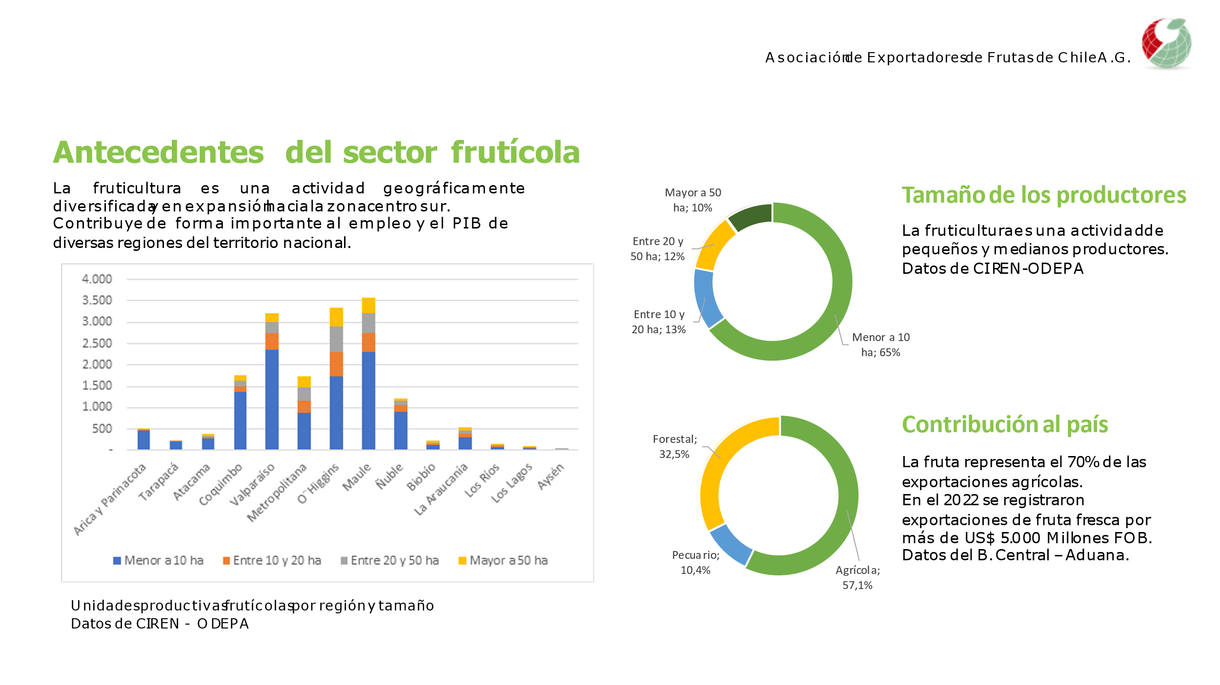

Insistió en que la fruticultura es una actividad geográficamente diversificada y en expansión hacia la zona centro sur, que contribuye además de forma importante al empleo y PIB de diversas regiones del territorio nacional, además de constituir una actividad de pequeños y medianos productores según datos de CIREN-ODEPA.

Respecto del proyecto de ley mencionó que se debe tener presente que uno de los objetivos principales de la Ley de Riego es lograr una **mayor eficiencia** en el uso del agua, y, por lo tanto, realizar una explotación más sustentable de los recursos hídricos; que el proyecto de ley, en la práctica, **limita el acceso** de las empresas con ventas mayores a las 25.000 UF, debido a la restricción de asignación máxima del 2% del presupuesto total a este segmento; y que tendrá un gran **impacto sectorial** pues no podrán participar de la ley y de lograr eficiencias y ahorros hídricos más de 121.000 hectáreas de fruta fresca, lo que representa al menos el 47% de la superficie actualmente plantada en el sector (sin considerar las ventas internas).

En cuanto a la limitación de acceso señaló que no podrá postular quienes tengan ventas por sobre 50.000 UF y para el caso de tener ventas sobre 25.000 UF, solo podrán optar a una bonificación de un 50% de los proyectos, pero que la CNR solo podrá destinar un 2% del presupuesto para este tipo de proyecto.

Respecto de la limitación a las medianas empresas, precisó que resulta importante señalar que el tope de 25.000 UF o 50.000 UF genera una evidente limitación respecto a las medianas empresas, quienes no podrían acceder a ningún beneficio económico que entregaría esta ley, a menos que lo hagan a través de una Junta de Vigilancia o Comunidad de Aguas, y que para las Juntas de Vigilancia la bonificación solo alcanza el 70% del costo de los proyectos, y en el caso de las Comunidades de Aguas va desde un 80% a 90% del costo de los proyectos. Por lo anterior, se observa una discriminación en contra de las Juntas de Vigilancia, debido a que se está presumiendo que aquellas se encuentran integradas por grandes productores.

Sugirió que el proyecto se focalice en mejorar la disponibilidad de agua en las Cuencas y ello no dice relación con establecer restricciones al tamaño de las propiedades para el acceso de las bonificaciones.

En línea con lo anterior propuso incorporar al proyecto las empresas pequeñas y medianas, eliminando la restricción del 2%, utilizando para ello el criterio definido por el SII y Corfo. Es decir, ventas hasta las 100.000 UF y modificar la discriminación entre Juntas de Vigilancia y Comunidades de Aguas relativas al tope de bonificación, refiriéndose a ellas como Organizaciones de Usuarios de Aguas en general.

En cuanto a la restitución del 25% del caudal hídrico, señaló que la nueva redacción constituye una mejora a la redacción inicial, aunque se mantienen vigentes los problemas relativos con generar un desincentivo al uso eficiente del agua, si es que se está obligado a devolver como mínimo el 25% en “concursos especiales”, de lo que se logre ahorrar.

Al respecto, agregó que la mejora radica en que será facultad de la Comisión Nacional de Riego aplicar esta disposición para “concursos especiales”, en virtud de lo cual, ya no constituiría una norma que se aplique en la generalidad de los concursos. Sin embargo, el artículo 4° transitorio del Proyecto propuesto por el Senado, señala que los concursos especiales solo se podrán implementar a partir del cuarto año de entrada en vigencia de esta ley.

Aseguró que no se ve como algo negativo en sí mismo, que se pretenda dejar en la fuente o devolver un determinado ahorro de lo obtenido con la eficiencia en el riego. Sin embargo, la cantidad de agua que deba dejar de extraerse o devolverse, no puede ser establecida como un “al menos”, lo que generaría una obligación permanente, sino que debería considerarse como una cantidad facultativa, dependiendo de la zona y con el debido respaldo de un estudio técnico, que justifique y funde adecuadamente la cantidad de agua a mantener sin extracción o a devolver. Propuso condicionar el porcentaje de agua a devolver, con el Plan Estratégico de Recursos Hídricos de cada cuenca en atención a lo establecido en el nuevo Código de Aguas e incorporar algunas directrices respecto del concepto de “concursos especiales”.

Finalmente, respecto de la limitación para nuevas superficies de riego, precisó que la normativa impide acceder a los beneficios de la ley a aquellas nuevas superficies de riego ubicadas en zonas de prohibición o cuencas agotadas para el otorgamiento de nuevos derechos, lo que podría generar un efecto contrario y mayor stress hídrico, ya que es posible que se incorporen igualmente nuevas superficies de riego en esas zonas, y que, por no poder acceder a los beneficios de la Ley, se hagan sin considerar eficiencia hídrica. A su vez, tampoco podría aplicarse la devolución de un 25% de los ahorros, lo cual, en ciertas zonas podría ser una ganancia neta.

Hizo presente que hay zonas de prohibición, por ejemplo, que se han decretado no por haberse constatado problemas de sustentabilidad o descensos sostenidos del acuífero, sino que simplemente por haberse otorgado todos los derechos que estimó disponibles la DGA. En esos casos, se podrían perder importantes proyectos de eficiencia y ahorros de agua.

Sugirió que a través de “concursos especiales” se permita acceder a los beneficios de la ley de riego en zonas de prohibición o cuencas agotadas, con el debido respaldo técnico que justifique desarrollar concursos en dichos sectores por las eficiencias y ahorros de caudal que podrían obtenerse.

El **diputado Ulloa** pidió aclarar las cifras puesto que la cifra de 50% de hectáreas excluidas de los beneficios aportada por el expositor no se condice con lo señalado por las autoridades quienes refieren que se trata de un número marginal.

El **diputado Coloma, Presidente**, preguntó si se conoce el numero de hectáreas que corresponde a la categoría que va entre 50.000 y 100.000 UF de ventas anuales.

El **señor Gallardo** explicó que llegaron a la cifra de 47% de superficie frutícola excluida de los beneficios con los datos del último catastro frutícola de Odepa y Ciren, y los datos del Banco Central respecto de exportaciones por especie, preguntándose luego cuántas hectáreas están incorporadas dentro de esas exportaciones, lo que arrojó esa cifra, especie por especie, con el objeto de no generar un error de promedio en la estimación.

En línea con lo anterior, concluyeron que la ley impone un tope de 25.000 UF, cerca de 121.572 hectáreas quedarían con ventas superiores a esa cifra solamente considerando la exportación, pues si se incorporan las ventas locales esa cifra podría ser aún mayor.

Agregó que incluyeron en su catastro el tramo que va entre 25.000 y 50.000 UF puesto que la limitación actual del 2% del presupuesto total a ese tramo constituye una limitación explícita para aquellas empresas que demuestren ventas por más de 25.000 UF.

El **diputado Donoso** preguntó si las 121.000 hectáreas a las que se hacer referencia ya cuentan con riego tecnificado.

El **señor Gallardo** precisó que la fruticultura es una actividad con un alto nivel de tecnificación en el riego, de hecho los datos de los catastros frutícolas de las distintas regiones, más del 70% de la superficie está ya tecnificada, pero no poseen datos precisos respecto de cuántas de esas 121.000 hectáreas hoy no están tecnificadas, sin embargo, instó a recordar que el sector que representan es geográficamente muy diverso por lo que esperable bastante diversidad respecto del nivel de tecnificación de la superficie.

Agregó que, del casi millón de hectáreas cultivadas en Chile, 257.000 están destinadas a frutales, de las que quedarían fuera de la bonificación 121.000.

El **diputado Coloma, Presidente**, preguntó al señor Ureta respecto del artículo 6 quater, que contempla la posibilidad de implementar concursos especiales para proyectos de eficiencia hídrica, qué se entiende por esos concursos especiales, dónde están regulados y si es que hay alguna limitación legal de montos o porcentaje a su utilización respecto de los concursos regulares.

El **señor Ureta** comentó que ello fue fruto de un acuerdo en el Senado en orden a permitir que se postule voluntariamente a estas iniciativas con un mayor subsidio, los que además ocuparán una parte acotada del presupuesto de la ley. En cuanto a la cantidad de concursos de este tipo, explicó que se basan en la demanda que observa la CNR y que, precisamente, no se puede abarcar gran parte del presupuesto en este tipo de concursos porque no existirán interesados.

El **diputado Jürgensen** preguntó si con la nueva estratificación propuesta que disminuye los beneficiarios se riega menos superficie o no, y respecto de las 121.000 hectáreas frutícolas que quedarían excluidas, preguntó si ello implica producir menos también, lo que implicaría en un alza del precio de la fruta que impactaría en las personas.

El **señor Ureta** explicó que no estimaban que existiera un impacto en la cantidad de beneficiarios porque la demanda por proyectos de riego supera la cantidad de proyectos beneficiados.

Respecto de las 121.000 hectáreas frutícolas que quedarían excluidas, señaló en primer lugar que se trata de una cifra que incluye el tramo entre 25.000 y 50.000 UF si contemplado en la propuesta, superficie que además en una parte importantísima ya está tecnificada.

Recordó que en la próxima sesión aportará datos respecto de superficie.

El **diputado Rosas** preguntó cuáles son los criterios científicos que podrían incorporarse a la estratificación, pensando en la eficiencia del riego.

El **señor Gallardo** observó que quien queda fuera de los beneficios no tiene incentivos para regar eficientemente desde la perspectiva del marco regulatorio, sino que solo desde el tener menos agua disponible, y que de la información disponible en Ciren respecto de la superficie frutícola en cada una de las regiones se desprende que se trata de una actividad de pequeños y medianos agricultores en términos de superficie, respecto de los cuales debería utilizarse un criterio similar al que utiliza el SII y que hay cuencas que están agotadas para las que no hay una medición respecto del estado del acuífero, es decir, esta declaradas agotadas por un ejercicio administrativo respecto del otorgamiento de derechos por parte de la DGA pero no necesariamente porque exista evidencia que diga que en esa cuenca no se soporta más superficie frutícola o que la incorporación de superficie frutícola pueda resultar en un desbalance ecológico.

La **diputada Nuyado** pidió conocer cuántos pequeños agricultores representa Asoex y cuántos de ellos tienen pendiente tecnificar su riego, además de instar a tener presente quienes están iniciando su tecnificación e información respecto de las cuencas y el impacto en éstas.

La **diputada Labra** preguntó si los nuevos criterios de clasificación podrían acarrear una subejecución de la Ley de Riego.

El **señor Gallardo** hizo notar que las categorías del SII consideran mediana a una empresa que vende menos de 100.000 UF al año, sin embargo, la propuesta considera mediana a una que vende entre 25.000 y 50.000 UF al año y reiteró que la asociación que representa está conformada mayoritariamente por pequeños y medianos productores, y su rol es representarlos, sobre todo en el caso de aquellos medianos según el SII y no respecto del proyecto de ley.

Recalcó la importancia de impulsar el desarrollo de los pequeños agricultores, sin embargo, ahí existe un problema de competitividad que debe ser abordado y que dice relación con acceso a financiamiento, acceso a asistencia técnica, acceso a redes de colaboración y acceso a mercado.

Respecto de la pregunta de la diputada Labra señaló que probablemente el Secretario Ejecutivo de la CNR posee más antecedentes, pero estiman que al limitar el acceso a la mitad de la superficie frutícola llegarán menos proyectos por lo que hay dudas respecto de la ejecución presupuestaria.

El **señor Ureta** insistió que lo que se está discutiendo es qué ocurre con el 0,6% de las empresas agrícolas del país, y que a medida que la empresa es más grande posee un mayor nivel de tecnificación, por ende, en materia de eficiencia hídrica donde hay más brechas es en los grupos medios hacia abajo.

Respecto de la ejecución presupuestaria comentó que estiman que no habrá problemas porque solamente se está excluyendo al 0,6% de los potenciales postulantes, y el 60% de los recursos de la CNR se van a las organizaciones de usuarios de agua, donde están todos incluidos.

**6. Ministro de Agricultura, señor Esteban Valenzuela.[6]**

Agradeció la pronta tramitación que ha dado al proyecto la Comisión, y dio cuenta que desde el Ministerio existe apertura al cambio del guarismo del porcentaje asignado a bonificación del segmento de agricultores que va desde 25.000 a 50.000 UF en ventas, de modo que pase desde el 2% actualmente considerado a una cifra que se acerque más a los dos dígitos, teniendo presente que el foco central es no desnaturalizar el proyecto que ha sido fruto de un trabajo y acuerdo transversal.

Por su parte, el **señor Wilson Ureta, Secretario Ejecutivo de la Comisión Nacional de Riego**, adelantó que se referiría a la información que había quedado pendiente y que dice relación con la vinculación entre potenciales beneficiarios y hectáreas.

Al respecto, aportó los siguientes gráficos:

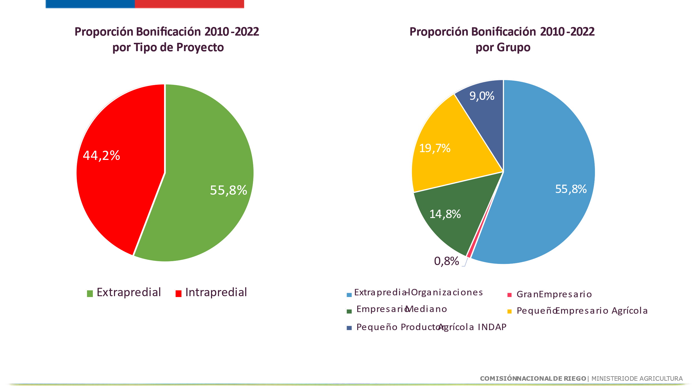 Señaló que el gráfico de la izquierda permite apreciar que en los últimos 12 años la proporción por tipo de proyecto entre bonificación extrapredial e intrapredial es en promedio de 55.8% y 44,2% respectivamente, cifra que ha ido avanzando paulatinamente hacia los proyectos extraprediales.

Por su parte, el gráfico de la derecha da cuenta que, en el mismo plazo, en promedio, la bonificación se ha repartido por grupo de la siguiente forma: 55% a extrapredial-organizaciones, 14.8% a empresarios medianos, 9% a pequeños agricultores Indap, 0.8% a grandes empresarios y 19.7% a pequeños empresarios agrícolas.

Explicó que el grafico de la izquierda del cuadro siguiente dice relación con la proporción de bonificación según tipo de agricultor, en proyectos de tecnificación (el 44,2% anterior de obras intraprediales) de la siguiente forma: 2% gran empresario, 33% empresario mediano, 45% pequeño empresario agrícola y 20% pequeño productor agrícola Indap.

En cuanto a la **proporción de superficie tecnificada** en los últimos doce años, el gráfico de la derecha demuestra que corresponde en un 5% a gran empresario, 45% a empresario mediano, 45% a pequeño empresario agrícola y 5% a pequeño productor agrícola Indap.

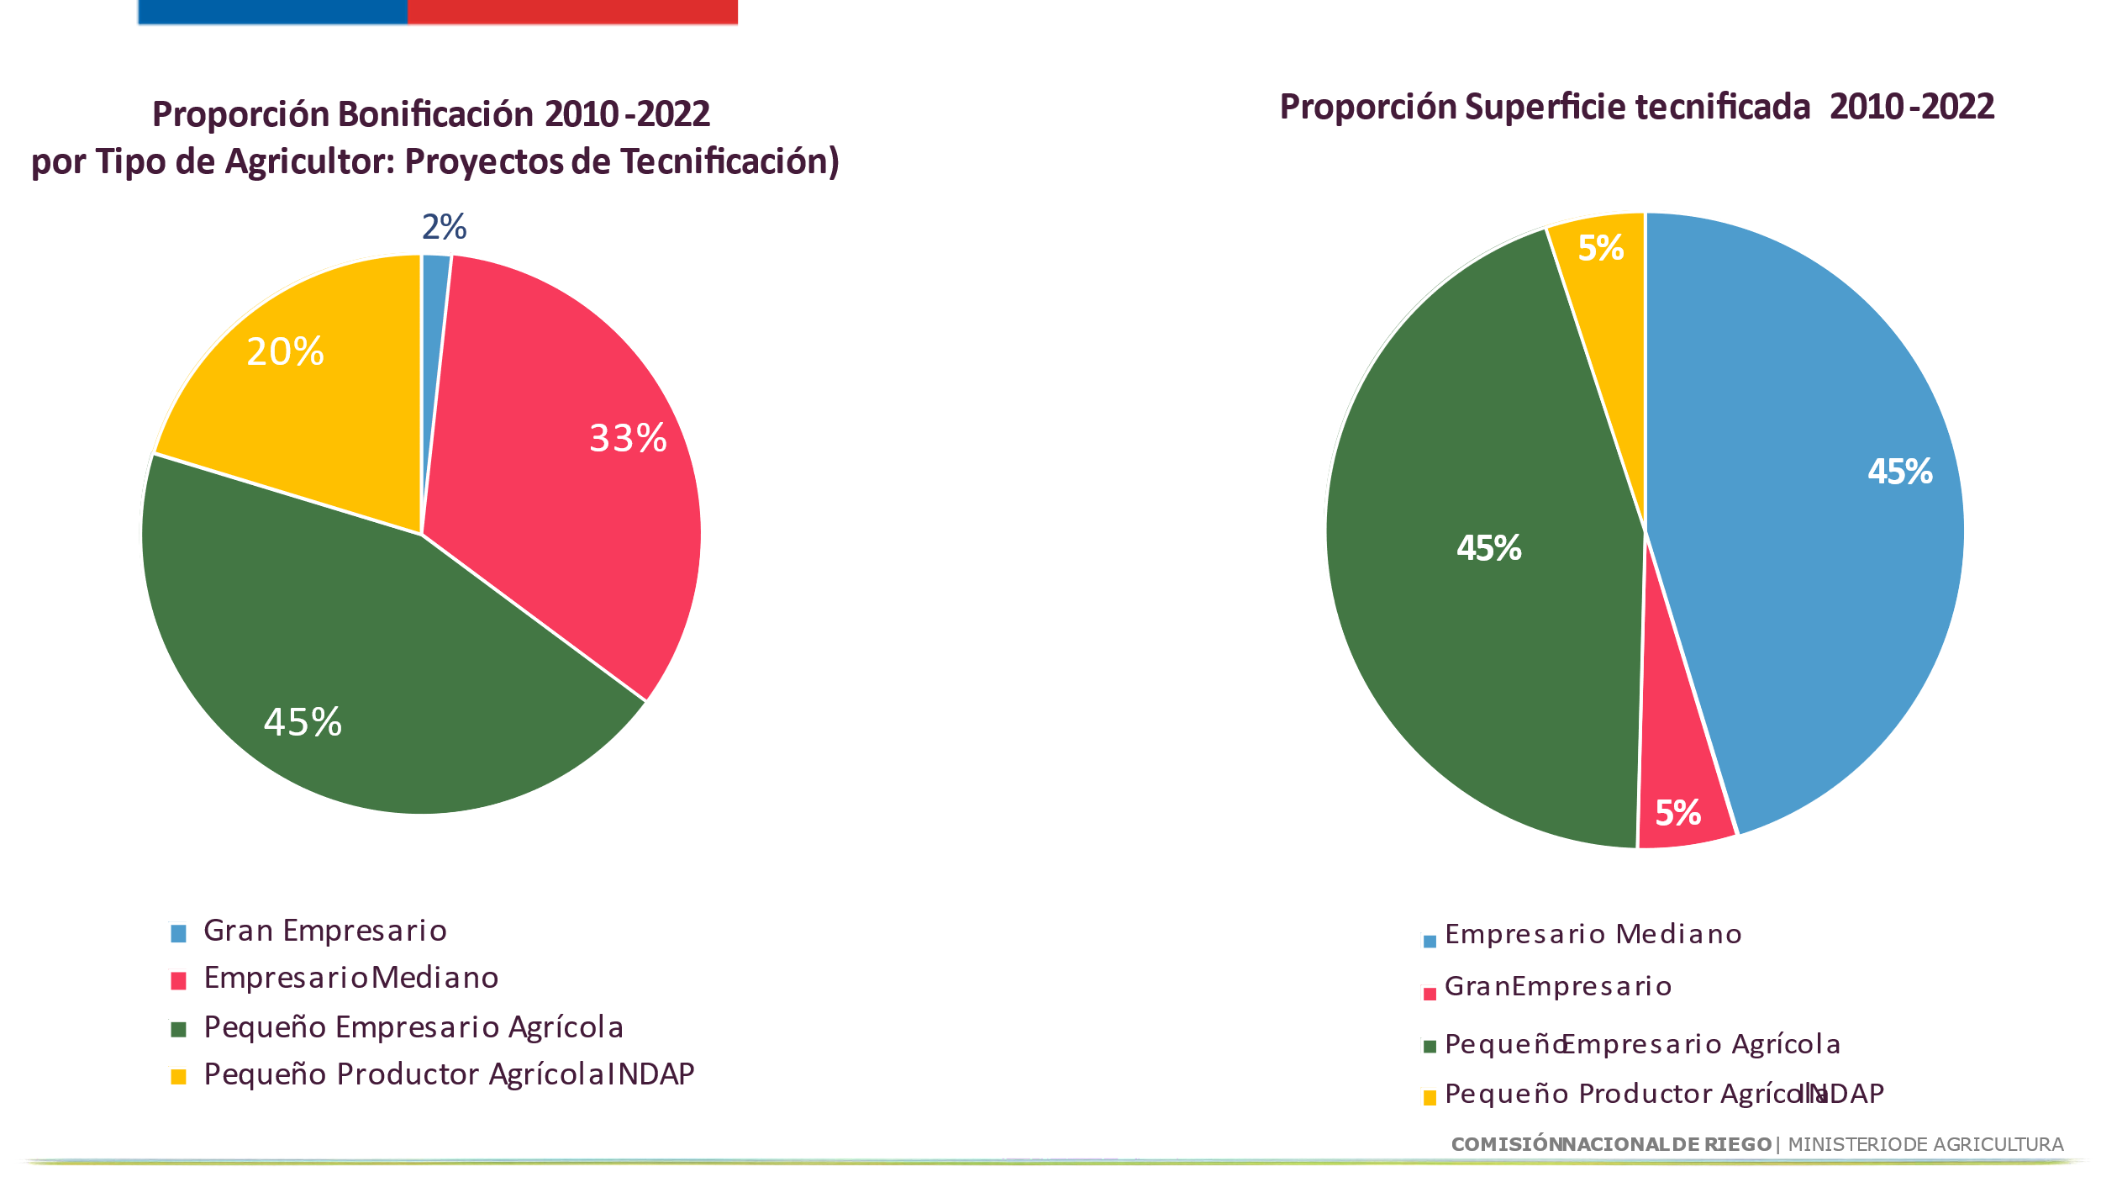

Luego visualizó un resumen donde se aprecia que la gran mayoría de la superficie tecnificada de los últimos doce años corresponde a pequeños y medianos empresarios agrícolas, y que un mínimo de esta corresponde a gran empresario o pequeño agricultor.

Además, se aprecia que se tecnificaron 210.000 hectáreas, un promedio de 17.000 hectáreas por año, de las cuales un 45% está en los empresarios medianos y otro 45% en los pequeños empresarios agrícolas.



Reiteró, por su parte la estratificación de potenciales beneficiarios según 13 tramos del SII + INDAP que no declaran renta, con rubro económico agropecuario (A), Excluyendo silvicultura, acuicultura, caza y pesca. Año Comercial 2021.

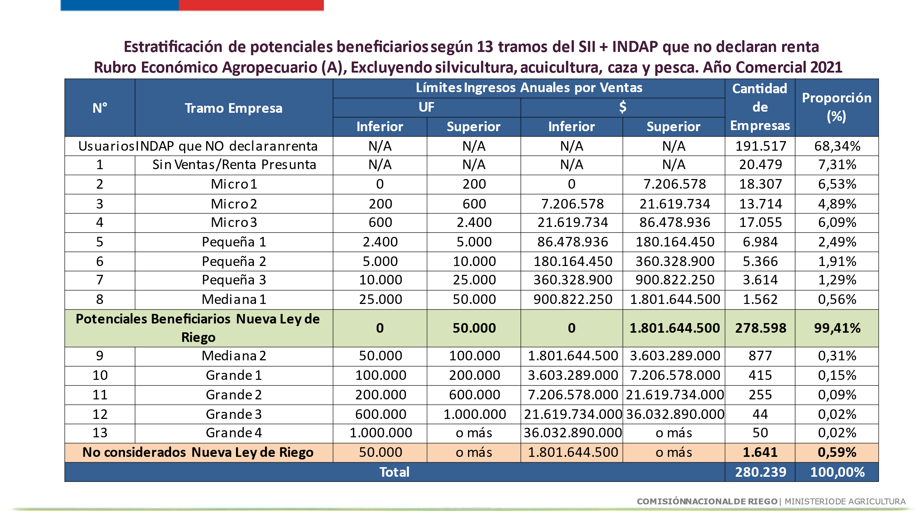

En cuanto a la caracterización de beneficiarios de la Ley de Riego respecto a clasificación de ventas anuales del SII, se desprende que el 71% de los proyectos se encuentra entre los tramos 1 al 8 respectivamente, el 9% de los proyectos se encuentra en el tramo 9 y el 20% de los proyectos se encuentra entre los tramos 10 al 13. Aclaró que se cruzaron los datos de RUT de beneficiarios de la Ley de Riego con los disponibles en el SII.

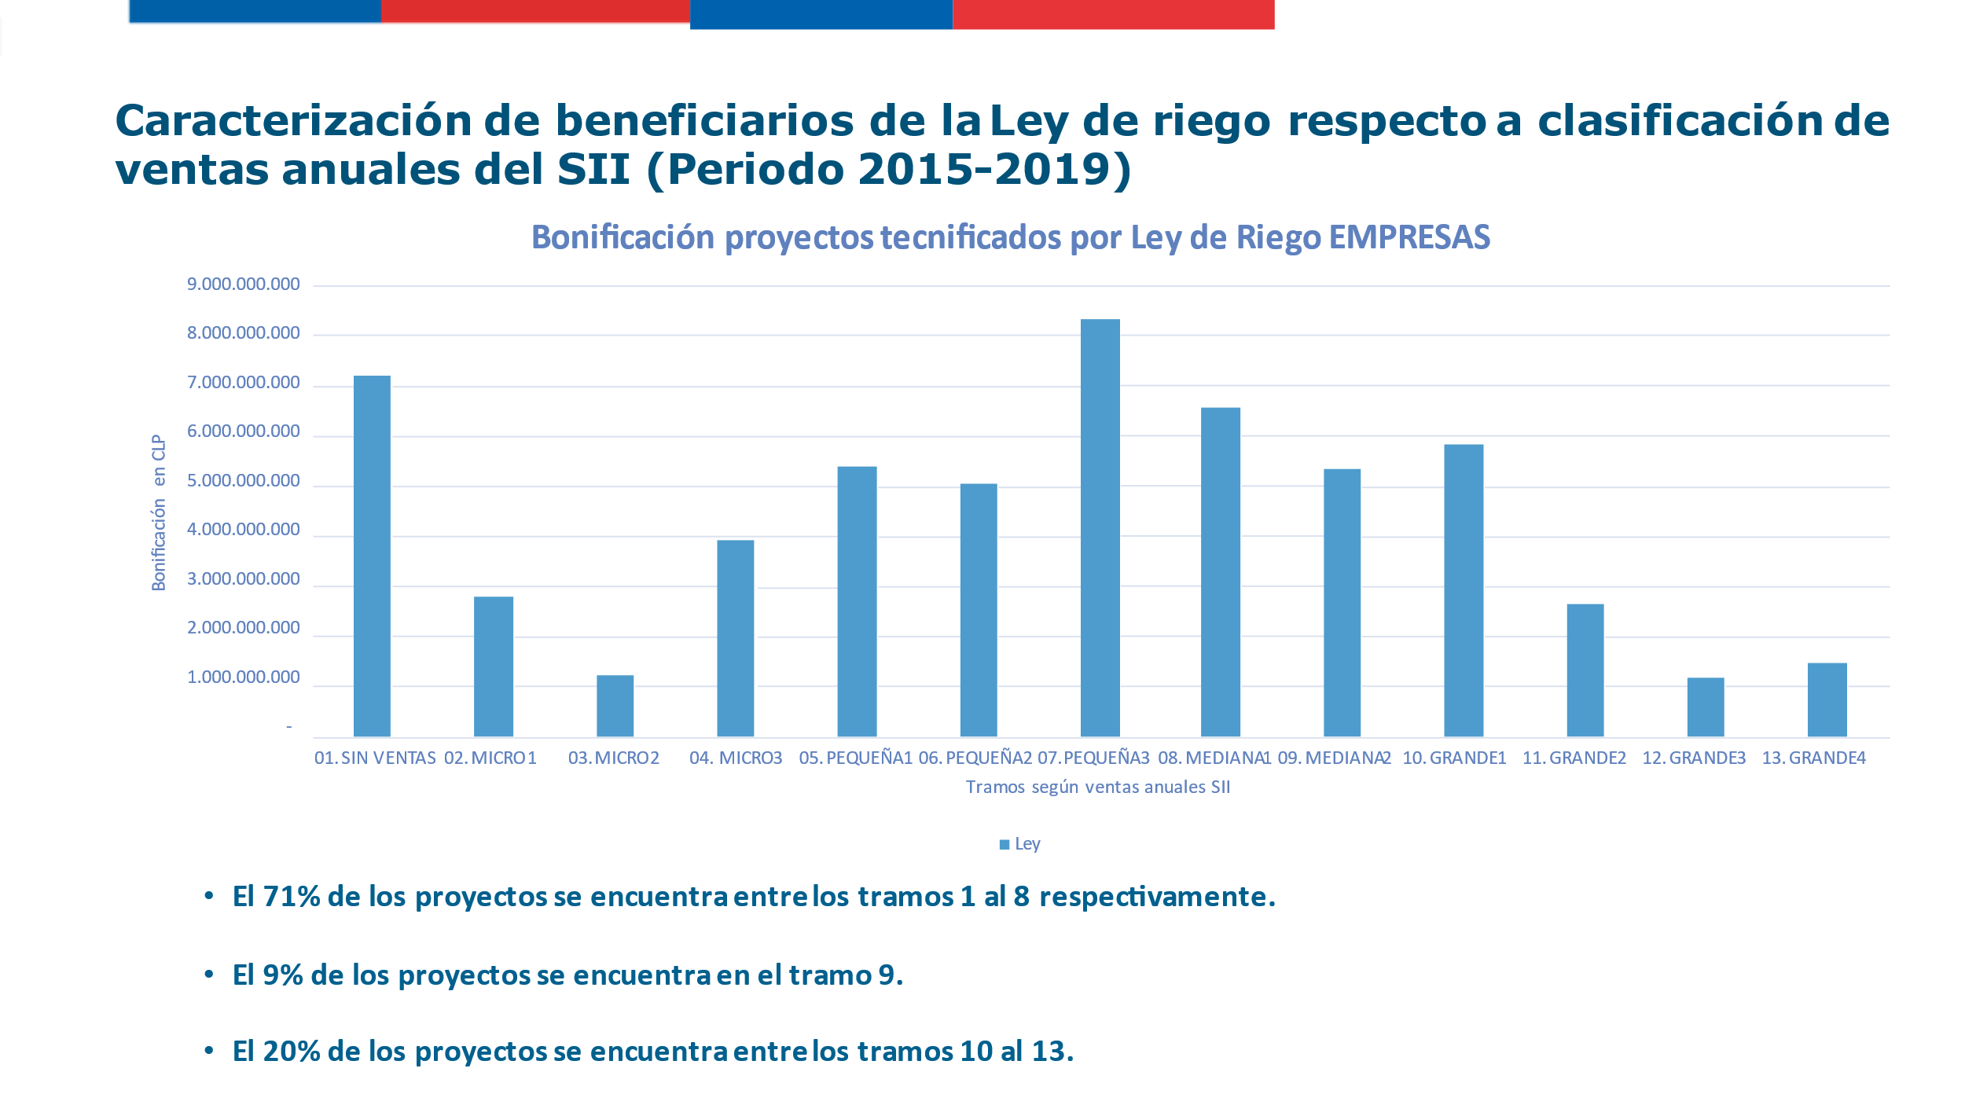

Precisó que para la totalidad de proyectos de tecnificación bonificados entre los (años 2015 y 2019), es posible observar que solo un 5% de proyectos correspondiente a agricultores en el tramo de medianos II, lo que equivale a un 7% de superficie.

Se desprende también que el 15% de la superficie tecnificada de los grandes y el 7% de medianos 2, según el gráfico siguiente de la izquierda, tendrá que redistribuirse en el resto de los potenciales postulantes, y según el de la derecha que atiende al monto de la bonificación la suma de ambos a redistribuir también corresponde a un 15%.

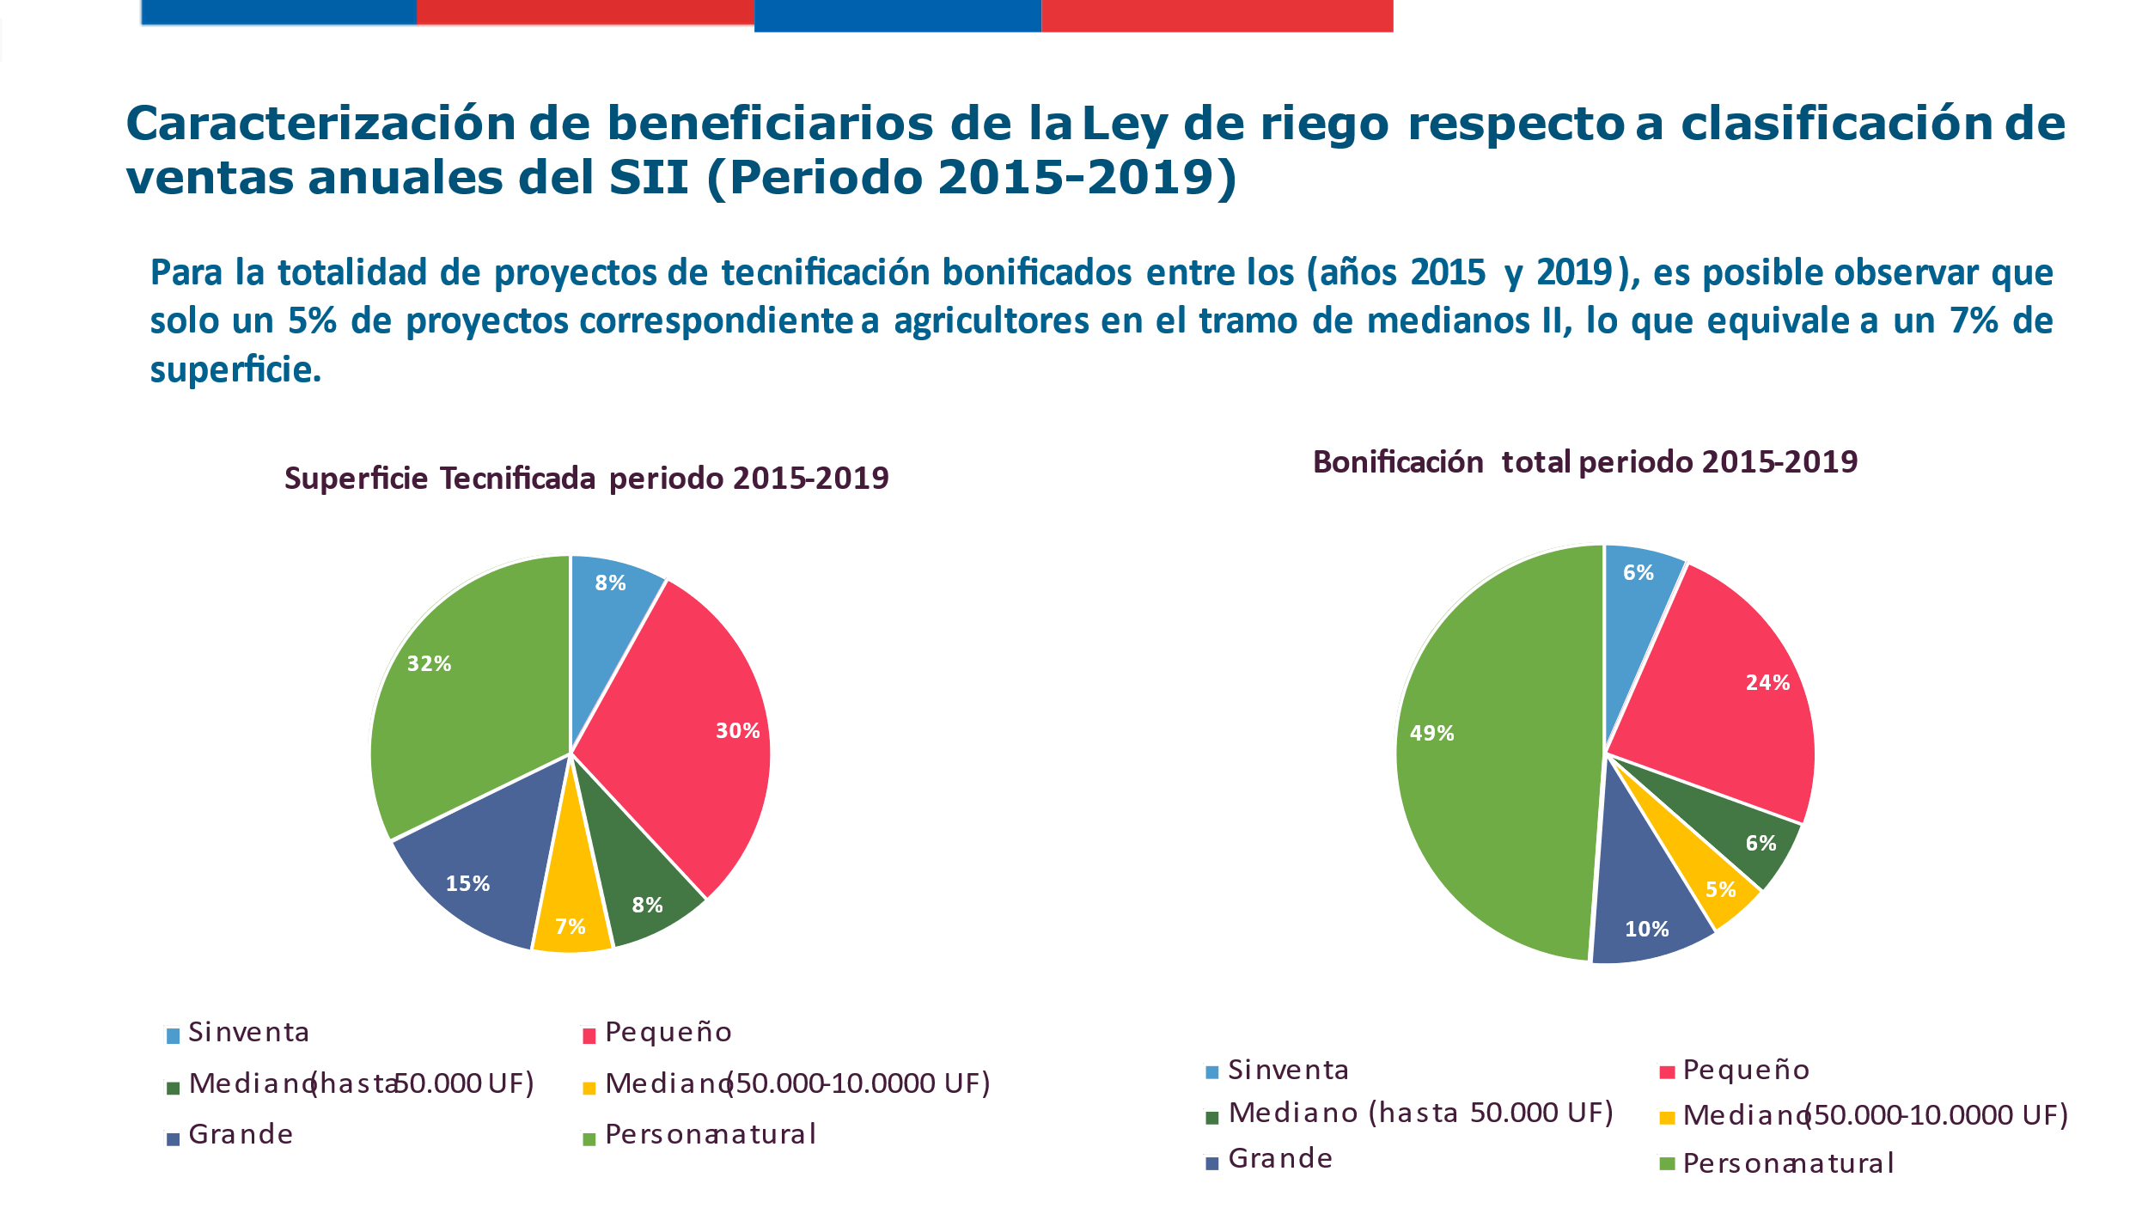

Concluyó además que con estos datos se comprueba que el 2% que la Ley de riego vigente tenía destinado para los grandes agricultores, no se cumplía en los hechos bajo la regla de ingresos.

Acompañó, por su parte, información sobre superficie tecnificada y no tecnificada desagregada por región, por tipo de cultivo y clasificación según hectáreas.

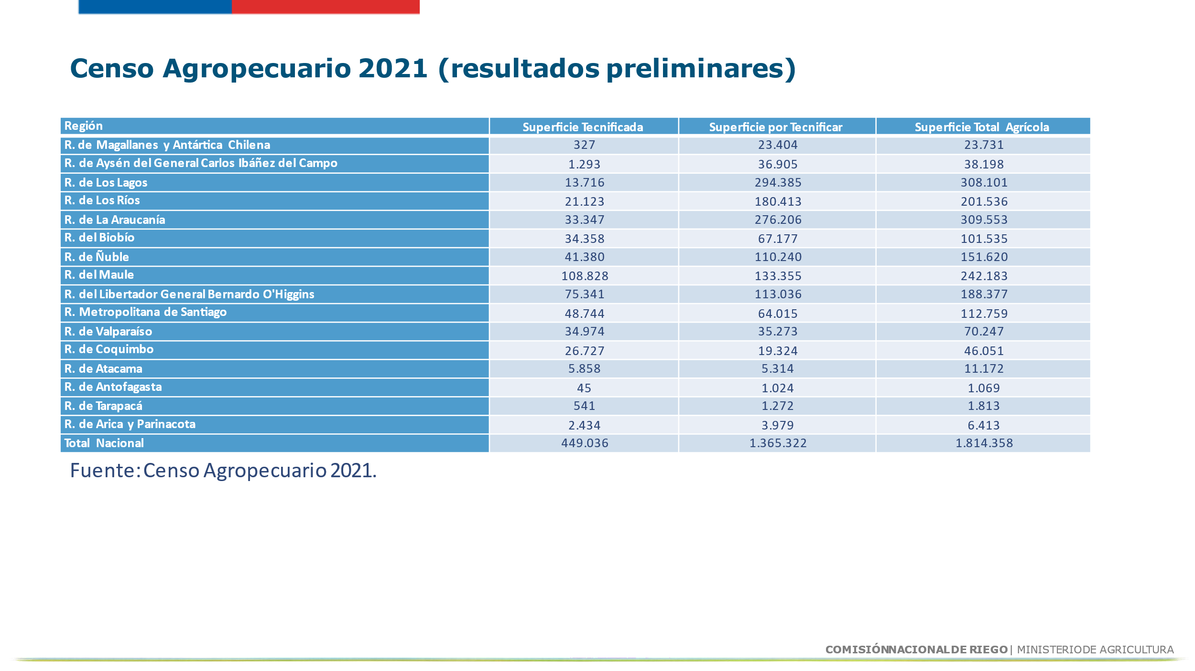

Del cuadro anterior se desprende que quedan por tecnificar 1.365.222 hectáreas en el país, es decir, es un espectro muy grande comparado con las 17.000 hectáreas promedio que puede bonificar la CNR por año.

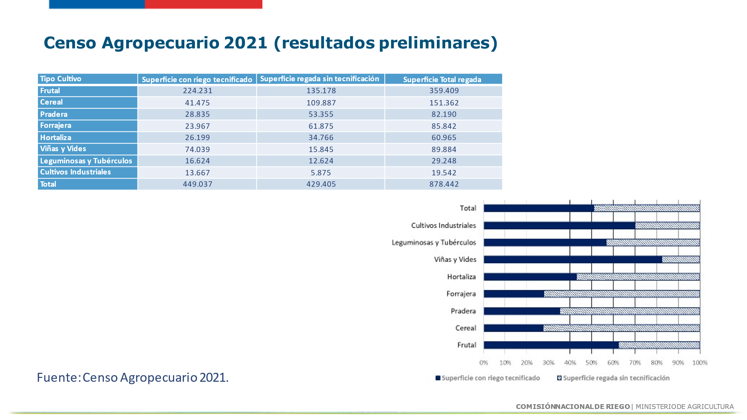

La **diputada Naveillán** hizo notar que según los datos aportados la mayor cantidad de hectáreas por tecnificar se encuentran en las regiones de Los Ríos, Los Lagos y Araucanía, justamente donde habrá mayores exclusiones por el criterio de segmentación por ventas propuesto, lo que resulta un contrasentido.

Manifestó su desacuerdo con la exclusión total del segmento que va entre 50.000 y 100.000 UF de ventas anuales, y con que solo se destine un 2% del presupuesto total de bonificación al segmento que va entre 25.000 y 50.000 UF.

La **diputada Nuyado** agradeció la presentación que, a su juicio, permite dejar en claro el nuevo énfasis de la Ley de Riego que busca nivelar focalizando sus recursos en los que más lo necesitan.

El **diputado Coloma, Presidente**, hizo notar que de los antecedentes aportados se desprende que gran parte del problema dice relación con la buena utilización de los recursos, puesto que se evidencia que el costo por hectárea tecnificada de grandes empresarios es 10 veces más barato que el de pequeños productores agrícolas, lo mismo en relación con los medianos pero en menor proporción.

También destacó que se aprecia que solo 4% de las hectáreas de la región de Los Lagos se encuentra tecnificada, y un 10% en Los Ríos y un 12% en La Araucanía, lo que representa un gran problema puesto que justamente en esas zonas es donde mayor exclusión de medianos agricultores habrá bajo el criterio de ventas anuales, sin considerar además que justamente es hacia esas zonas donde la agricultura hoy avanza.

El **Ministro de Agricultura, señor Esteban Valenzuela**, recordó que el proyecto en análisis es fruto de un amplio consenso en el Senado, donde el tope inicial de 25.000 UF por ventas anuales se desplazó hasta el tramo siguiente entre 25.000 y 50.000 UF logrando entregarle un 2% del presupuesto de bonificación. A este respecto, estimo viable sugerir que este punto sea debatido en Comisión Mixta de modo que ese porcentaje sea elevado acercándose a los dos dígitos.

Instó a tener presente que los pilares de la modificación propuesta son productividad y seguridad alimentaria, equidad y sustentabilidad, los que no pueden desvirtuarse, que se prevé una evaluación a los cuatro años y que no existe el ánimo de prohibir ningún tipo de cultivo ni frutal en específico.

El **señor Wilson Ureta, Secretario Ejecutivo de la CNR**, hizo notar que probablemente los proyectos de los empresarios grandes eran más baratos en términos de precio por hectárea ya que al tratarse de proyectos más grandes aprovechan economías de escala.

Agregó que si se compara la cantidad de hectáreas tecnificadas con aquellas que ha bonificado la CNR (210.000 hectáreas en los últimos doce años), se podrá comprobar que la gran mayoría de aquellas ha sido tecnificada sin bonificación, es decir, muchos particulares pueden solos.

Respecto del fenómeno que se evidencia en la zona sur y las necesidades de adaptación al cambio climático, explicó que justamente en esa zona es donde más se postula por pequeños agricultores, y que es necesario tener una visión de mediano y largo plazo, atendiendo a los instrumentos de gestión territorial.

El **diputado Coloma, Presidente**, insistió además en que no es consistente la cifra de 0,6% del total agricultores que quedaría excluido de los beneficios por tener sobre 50.000 UF de ventas anuales, con el hecho de que en los últimos 12 años del total de hectáreas tecnificadas vía Ley de Riego, el 50% corresponda a grandes y medianos agricultores, e instó a poner énfasis en la asesoría para la postulación y la ejecución de las obras de riego.

La **diputada Riquelme** manifestó su preocupación respecto de eventuales conflictos de interés de algunos miembros de la Comisión quienes podrían poseer predios que queden dentro de la aplicación de estos beneficios.

La **señora María Teresa Calderón, Abogada Secretaria de la Comisión**, precisó que la inhabilitación procede por parte de cada parlamentario que estima tener conflictos de interés con alguna disposición.

El **diputado Jürgensen** recordó además que el proyecto de ley expresamente excluye de los beneficios a los parlamentarios.

**ACUERDOS ADOPTADOS POR LA COMISIÓN**

Se hace presente que se sometieron a votación solo aquellas modificaciones respecto de las cuales los miembros de la Comisión realizaron observaciones, teniéndose respecto de todas las demás por recomendada su aprobación

**Número 1, artículo 1°**

*Numeral 1, Artículo 1°, incisos* *tercero, cuarto, quinto y sexto.*

El **diputado Coloma, Presidente**, expresó que la enmienda del Senado en su artículo 1°, incisos tercero al sexto, en particular las letras f) e i) del inciso tercero, son aquellas respecto de las cuales el Ejecutivo ha manifestado apertura tanto para ampliar el 2% destinado a los postulantes que demuestren ingresos anuales por ventas, mayores a 25.000 unidades de fomento y menores o iguales a 50.000 unidades de fomento, como para ampliar el monto de bonificación máxima a la que pueden acceder las Juntas de Vigilancia. También podría evaluarse una ampliación de beneficios hacia categorías superiores.

Se sugiere ampliar la votación más allá de las letras en cuestión para permitir, en su eventualidad, a la Comisión Mixta hacer las adecuaciones formales que se requieran, básicamente, sugerir el rechazo del artículo 1°, inciso tercero, cuarto, quinto y sexto.

Sometida a votación la enmienda del Senado que reemplaza el número 1 en la parte que introduce un nuevo artículo 1°, incisos tercero, cuarto, quinto y sexto, **se recomendó su rechazo** por unanimidad (10-0-0). Votaron a favor las diputadas Paula Labra, Gloria Naveillán, Emilia Nuyado y Marcela Riquelme, y los diputados Félix Bugueño, Juan Antonio Coloma, Harry Jürgensen, Benjamín Moreno, Jorge Rathgeb y Héctor Ulloa.

***Numeral 4, artículo 3° ter, inciso tercero.***

El **diputado Coloma, Presidente**, sugirió someter a votación también el número 4 en la parte que reemplaza el artículo 3° ter, inciso tercero, puesto que allí se regula la posibilidad de que en zonas de prohibición o declaración de agotamiento se pueda aumentar la superficie de riego, siempre y cuando no se aumente la cantidad de litros por segundo, es decir, se puede tecnificar pero se prohíbe aumentar la superficie de riego aun cuando se reduzca la cantidad de litros por segundo.

El **Ministro de Agricultura, señor Esteban Valenzuela**, precisó que en las zonas de estrés hídrico se produce un sistema de prorrateo y en caso de escasez total se reducen los volúmenes de agua, y esa es la única forma de lograr racionalidad y que no se siga perforando, lo que resulta coherente con la solución planteada en el proyecto.

El **diputado Jürgensen** manifestó que resultaba contraproducente impedir que se riegue más producto de haber logrado un riego más eficiente, no se entiende puesto que no se va a utilizar un litro más de agua.

El **señor Wilson Ureta, Secretario Ejecutivo de la CNR**, explicó que el único objetivo de la norma es impedir que se amplie la frontera agrícola, en palabras simples si alguien cultivaba 5 hectáreas y ahora cultiva 2, y logra ser eficiente y volver a regar las 5 no hay problema, lo que se pretende es evitar que se incorporen terrenos que no han sido agrícolas a la agricultura. En concreto, lo que se pretende es que no se expanda la frontera agrícola en un escenario de extrema escasez hídrica.

Explicó que a nivel reglamentario se norman las condiciones de postulación y muchas veces hay visitas a terreno que permiten corroborar la información.

La **diputada Nuyado** sugirió que el Ejecutivo se comprometa a trabajar este punto en el reglamento para que quede claro.

El **Ministro de Agricultura, señor Esteban Valenzuela**, concordó en lo anterior y se comprometió a dar a conocer el reglamento a la Comisión con la debida antelación.

El **diputado Jürgensen** insistió en someter este inciso a la consideración de la Comisión.

Sometida a votación la enmienda del Senado que reemplaza el número 4 en lo que respecta al artículo 3°ter, inciso tercero, **no se alcanzó el quórum para recomendar su rechazo** (4-4-1). Votaron a favor la diputada Gloria Naveillán y los diputados Harry Jürgensen, Benjamín Moreno y Jorge Rathgeb. Votaron en contra las diputadas Emilia Nuyado y Marcela Riquelme, y los diputados Félix Bugüeño y Héctor Ulloa. Se abstuvo el diputado Juan Antonio Coloma.

***Artículos transitorios***

***Artículo cuarto.***

El **diputado Coloma, Presidente**, sugirió limitar el monto de los recursos que se pueden asignar a los concursos especiales del artículo 6° quater de la ley 18.450, es decir, que no pueda ocurrir que alguna administración decida que el 100% de los concursos serán de ese tipo.

El **Ministro de Agricultura, señor Esteban Valenzuela**, estimó atendible la sugerencia y que era posible buscar alguna alternativa para restringir su aplicación.

Después de intercambiar opiniones, sometida a votación la enmienda del Senado que introduce el artículo cuarto transitorio, **se recomendó su rechazo** por unanimidad (10-0-0). Votaron a favor las diputadas Paula Labra, Gloria Naveillán, Emilia Nuyado y Marcela Riquelme, y los diputados Félix Bugueño, Juan Antonio Coloma, Harry Jürgensen, Benjamín Moreno, Jorge Rathgeb y Héctor Ulloa.

-------

En definitiva, la Comisión de Agricultura, Silvicultura y Desarrollo Rural, recomienda a la Sala de la Corporación rechazar las enmiendas contenidas en el numeral 1, respecto del artículo 1°, incisos tercero, cuarto, quinto y sexto, del texto permanente y el artículo 4° de las disposiciones transitorias.

Sala de la Comisión a 13 de junio de 2023.

Tratado y acordado, según consta en las actas correspondiente a las sesiones de fecha 30 de mayo, 6, 12 y 13 de junio de 2023, con la asistencia de las diputadas Mercedes Bulnes Núñez, Paula Labra Besserer, Gloria Naveillán Arriagada, Emilia Nuyado Ancapichún, Marcela Riquelme Aliaga y Consuelo Veloso Ávila y de los diputados Félix Bugueño Sotelo, Juan Antonio Coloma Álamos, (Presidente) Felipe Donoso Castro, Harry Jürgensen Rundshagen, Benjamín Moreno Bascur, Jorge Rathgeb Schifferli, Patricio Rosas Barrientos y Héctor Ulloa Aguilera.

**MARIA TERESA CALDERÓN ROJAS**

**Abogada Secretaria de la Comisión**

1. Sesión 64ª, celebrada el 30 de mayo de 2023
2. Ibidem
3. Sesión 65ª, celebrada el 6 de junio de 2023.
4. Sesión 66ª, celebrada el 12 de junio de 2023
5. Sesión 66ª, celebrada el 12 de junio de 2023
6. Sesión 67ª, celebrada el 13 de junio de 2023